Л.Н ГУМИЛЕВ АТЫНДАҒЫ ЕУРАЗИЯ ҰЛТТЫҚ УНИВЕРСИТЕТІ КеАҚ

ЖАСАНДЫ ИНТЕЛЛЕКТ ТЕХНОЛОГИЯЛАРЫ
КАФЕДРАСЫ

ДЕРЕКТЕР БАЗАСЫ ЖӘНЕ SQL СҰРАТЫМДАР ПӘНІ БОЙЫНША КУРСТЫҚ ЖҰМЫС

Тақырыбы: Қалалық емхана пациенттерінің картотекасына арналған деректер базасын жобалау және Python мен SQLite арқылы іске асыру
Орындаған: Мырзабай Дінмұхамед,Елюбаев Алихан 6B06112 – Жасанды интеллект технологиялары
Ғылыми жетекші: Елибаева Г.К.
Астана 2026
МАЗМҰНЫ
КІРІСПЕ 3
1 ДЕРЕКТЕР БАЗАСЫН ҚҰРУДЫҢ ТЕОРИЯЛЫҚ НЕГІЗДЕРІ 5
1.1 Деректер базасы және оның негізгі түсініктері 5
1.2 Деректер базасының модельдері 6
1.3 SQL тілінің деректер базасындағы орны 7
2 ҚАЛАЛЫҚ ЕМХАНА ПАЦИЕНТТЕРІНІҢ КАРТОТЕКАСЫН ЖОБАЛАУ 10
2.1 Пәндік аймақтың сипаттамасы 10
2.2 Деректер базасының құрылымын анықтау 11
2.3 Кестелер арасындағы байланыстарды ұйымдастыру 14
2.4 Деректер базасының диаграммасын құру 15
3 PYTHON ЖӘНЕ SQLITE АРҚЫЛЫ ДЕРЕКТЕР БАЗАСЫН ІСКЕ АСЫРУ 17
3.1 PyCharm ортасында жобаны құру 17
3.2 Деректер базасы мен кестелерді құру 18
3.3 Деректерді енгізу, өзгерту және жою 19
3.4 SQL сұраныстары арқылы мәліметтерді өңдеу 22
3.5 Деректерді іздеу, сүзу, сұрыптау және топтау 25
3.6 Бірнеше кестеден ақпарат алу 28
3.7 Пайдаланушы интерфейсінің үлгісін әзірлеу 32
ҚОРЫТЫНДЫ 43
ПАЙДАЛАНЫЛҒАН ДЕРЕККӨЗДЕР ТІЗІМІ 44
ҚОСЫМША А 45

КІРІСПЕ
Қазіргі уақытта медициналық ұйымдарда пациенттерге қатысты көптеген мәліметтер сақталады. Олардың қатарына пациенттің жеке мәліметтері, дәрігер туралы ақпарат, қабылдау уақыты және медициналық жазбалар сияқты ақпараттар жатады. Осындай мәліметтердің көлемі көбейген сайын оларды ретпен сақтау және қажетті ақпаратты жылдам табу маңызды бола түседі.
Емханада пациенттер туралы ақпаратты қағаз түрінде немесе әртүрлі файлдарда бөлек сақтау кезінде қажетті мәліметті іздеу көп уақыт алуы мүмкін. Сонымен қатар ақпаратты өзгерту кезінде қателердің пайда болу ықтималдығы жоғарылайды. Осы мәселені шешудің тиімді жолдарының бірі – деректер базасын пайдалану. Деректер базасы ақпаратты белгілі бір құрылым бойынша сақтап, оны қажет болған жағдайда іздеуге, өзгертуге және өңдеуге мүмкіндік береді.
Осы курстық жұмыста қалалық емхана пациенттерінің картотекасын автоматтандырылған түрде жүргізуге арналған деректер базасын құру қарастырылады. Жұмыстың негізгі ерекшелігі – пациенттер туралы ақпаратты бір жерде жинақтап, онымен SQL сұраныстары арқылы жұмыс істеу мүмкіндігін көрсету. Деректер базасын құру барысында Python бағдарламалау тілі мен SQLite деректер базасын басқару жүйесін пайдалану жоспарланады. Бұл құралдар арқылы деректер базасын құрып қана қоймай, оның ішіндегі ақпаратты бағдарламалық түрде басқаруға болады.
Курстық жұмыстың мақсаты – қалалық емхана пациенттерінің картотекасын жүргізуге арналған деректер базасын жобалау, құру және SQL сұраныстары арқылы мәліметтерді өңдеу мүмкіндіктерін көрсету.
Осы мақсатқа жету үшін келесі міндеттер қойылды: деректер базасының негізгі түсініктерін қарастыру; SQL тілінің негізгі мүмкіндіктерін зерттеу; қалалық емхананың пәндік аймағын талдау; пациенттер картотекасына қажетті мәліметтерді анықтау; деректер базасының кестелерін жобалау; кестелер арасында байланыстар орнату; SQLite көмегімен деректер базасын құру; Python арқылы деректер базасымен байланыс орнату; мәліметтерді енгізу, өзгерту және жою үшін SQL сұраныстарын қолдану; қажетті мәліметтерді іздеу және сүзу; мәліметтерді сұрыптау және топтау; бірнеше кестеден ақпарат алуды жүзеге асыру.
Зерттеу объектісі – қалалық емханадағы пациенттерге қатысты ақпаратты сақтау және өңдеу процесі.
Зерттеу пәні – пациенттердің картотекасын жүргізуге арналған деректер базасы және оның мәліметтерін SQL сұраныстары арқылы өңдеу тәсілдері.
Курстық жұмыстың практикалық маңыздылығы – емханадағы пациенттер туралы ақпаратты реттелген түрде сақтауға және қажетті мәліметтерді жылдам алуға мүмкіндік беретін деректер базасының үлгісін жасау. Құрылған деректер базасы арқылы пациенттер, дәрігерлер және қабылдаулар туралы мәліметтерді өзара байланыстырып сақтауға болады.
Курстық жұмысты орындау барысында алдымен пәндік аймақ қарастырылып, деректер базасының құрылымы анықталады. Одан кейін қажетті кестелер құрылып, олардың арасындағы байланыстар орнатылады. Соңғы кезеңде SQL сұраныстары арқылы деректерді енгізу, өзгерту, іздеу, сұрыптау және бірнеше кестеден қажетті ақпаратты алу операциялары орындалады. Осылайша жұмыстың теориялық бөлігі практикалық бөліммен байланыстырылып, деректер базасын құрудың нақты мысалы көрсетіледі.

1 ДЕРЕКТЕР БАЗАСЫН ҚҰРУДЫҢ ТЕОРИЯЛЫҚ НЕГІЗДЕРІ

1.1 Деректер базасы және оның негізгі түсініктері
Деректер базасы – белгілі бір пәндік аймаққа қатысты мәліметтерді құрылымдық түрде сақтауға, іздеуге, өзгертуге және өңдеуге арналған ұйымдастырылған ақпараттар жиынтығы. Деректер базасын басқару жүйесі (ДББЖ) осы мәліметтермен жұмыс істеуге мүмкіндік береді. Деректер базасының негізгі элементтеріне кестелер, өрістер, жазбалар және кілттер жатады. Кесте белгілі бір объектілер туралы ақпаратты сақтайды, өріс объектінің жеке қасиетін сипаттайды, ал жазба сол объектінің нақты бір данасына қатысты мәліметтер жиынтығын көрсетеді [1].
Деректер базасын жобалау кезінде әрбір өріске сәйкес деректер типі таңдалады. Мысалы, бүтін сандар үшін INTEGER, мәтіндік ақпарат үшін TEXT типтері қолданылады. Сонымен қатар PRIMARY KEY, FOREIGN KEY, NOT NULL және UNIQUE сияқты шектеулер пайдаланылады. PRIMARY KEY кестедегі жазбаны бірегей анықтайды, ал FOREIGN KEY бір кестедегі мәліметті басқа кестемен байланыстыруға мүмкіндік береді. NOT NULL бос мән енгізуге жол бермейді, UNIQUE қайталанатын мәндерді шектейді [1].
Қалалық емхана үшін деректер базасында пациенттің аты-жөні, туған күні, жынысы, телефон нөмірі және мекенжайы сияқты мәліметтерді сақтау қажет. Сонымен бірге дәрігерлер, қабылдаулар және медициналық жазбалар туралы ақпарат бөлек кестелерде ұйымдастырылады. Мұндай құрылым пациент жөніндегі мәліметтерді ретпен сақтауға және қажетті ақпаратты жылдам алуға мүмкіндік береді.
Қалалық емхана картотекасы үшін деректер базасын ұйымдастырғанда қауіпсіздік пен қолжетімділік мәселелері де ескеріледі. Әртүрлі қызметкерлердің жүйеде атқаратын міндеттері әртүрлі болуы мүмкін: тіркеуші пациенттің негізгі деректерін енгізсе, дәрігер медициналық жазбаларды толықтырады. Сондықтан деректер базасының құрылымы болашақта ақпаратқа қол жеткізу деңгейлерін бөлуге мүмкіндік беретіндей ұйымдастырылуы қажет. Теориялық тұрғыдан дұрыс жобаланған база кейінгі бағдарламалық интерфейсті құруды да жеңілдетеді.
Деректер базасын жобалау барысында ақпараттың қайталануын азайтуға да көңіл бөлінеді. Бір пациенттің аты-жөнін немесе мекенжайын әрбір қабылдау жазбасында қайта-қайта сақтау деректердің қайталануына және кейін өзгерту кезінде сәйкессіздікке әкелуі мүмкін. Сондықтан пациент туралы негізгі мәліметтер Пациенттер кестесінде бір рет сақталып, басқа кестелер оған сыртқы кілт арқылы байланысады. Бұл тәсіл деректер құрылымын ықшамдап, жаңартуды жеңілдетеді [1].
Деректер базасының маңызын түсіну үшін оның ақпаратты жай ғана сақтайтын орын емес, мәліметтерді белгілі бір ережелер бойынша ұйымдастыратын жүйе екенін атап өткен жөн. Мәліметтер құрылымдық түрде сақталса, оларды іздеу, жаңарту және талдау әлдеқайда ыңғайлы болады. Бұл қағида әсіресе медициналық ұйымдар үшін маңызды, себебі бір пациентке қатысты бірнеше түрлі ақпарат: жеке деректері, қабылдау тарихы, дәрігері, диагнозы және емдеу жөніндегі ұсыныстары болуы мүмкін. Осы ақпараттың барлығы бір-бірімен байланыста сақталған кезде картотеканы жүргізу жеңілдейді [1].
Деректер базасында ақпараттың тұтастығын сақтау маңызды талаптардың бірі болып табылады. Мәліметтер тұтастығы дегеніміз кестелерде сақталатын ақпараттың өзара сәйкестігін және белгіленген ережелерге сай болуын қамтамасыз ету. Мысалы, қабылдаулар кестесіндегі patient_id мәні Пациенттер кестесінде нақты бар пациентке сәйкес келуі қажет. Сол сияқты doctor_id дәрігерлер кестесіндегі жазбамен байланысуы тиіс. Мұндай байланыстар қате немесе кездейсоқ мәндердің енгізілуін азайтып, жүйенің сенімділігін арттырады [2].

1.2 Деректер базасының модельдері
Деректер базасының моделі мәліметтердің қалай ұйымдастырылатынын және олардың арасындағы байланыстардың қалай көрсетілетінін анықтайды. Деректер базасының кең таралған модельдеріне иерархиялық, желілік және реляциялық модельдер жатады. Иерархиялық модельде мәліметтер ағаш тәрізді құрылыммен орналасады. Желілік модель бірнеше бағыттағы байланыстарды көрсетуге мүмкіндік береді. Ал реляциялық модель ақпаратты өзара байланысқан кестелер түрінде ұйымдастырады [2].
Қазіргі ақпараттық жүйелерде реляциялық модель кеңінен қолданылады, себебі ол мәліметтерді кестелер арқылы түсінікті түрде көрсетуге және SQL сұраныстары арқылы оларды өңдеуге мүмкіндік береді. Реляциялық модельде әрбір кестенің жолдары жазбаларды, ал бағандары өрістерді білдіреді. Кестелер арасындағы байланыстар алғашқы және сыртқы кілттер арқылы орнатылады. Мысалы, «Пациенттер» кестесіндегі id өрісі негізгі кілт ретінде, ал «Қабылдаулар» кестесіндегі patient_id өрісі сыртқы кілт ретінде қолданылуы мүмкін [2].
Осы курстық жұмыста қалалық емхана пациенттерінің картотекасы үшін реляциялық модель таңдалды. Деректер «Пациенттер», «Дәрігерлер», «Қабылдаулар» және «Медициналық жазбалар» кестелеріне бөлінеді. Мұндай бөлу ақпараттың қайталануын азайтып, кестелер арасындағы байланысты сақтауға және мәліметтерді кейінгі өңдеуді жеңілдетуге мүмкіндік береді.
Деректерді жобалау кезінде кестелердің атауларын, өріс атауларын және олардың типтерін бірізді таңдау қажет. Атаулардың түсінікті болуы кейін SQL сұраныстарын жазу мен бағдарламалық кодты сүйемелдеуді жеңілдетеді. Сонымен қатар бір өріске бірнеше түрлі мағына беруге болмайды. Әр өріс нақты бір ақпаратты сипаттауы тиіс. Осы принциптерді сақтау деректер базасының құрылымын қарапайым, түсінікті және пайдалануға ыңғайлы етеді.
Кестелер арасындағы байланыстардың бірнеше түрі болады: бір-бірге, бір-көпке және көп-көпке. Емхана мысалында Пациенттер мен Қабылдаулар арасындағы байланыс бір-көпке жатады, өйткені бір пациент әртүрлі күндері бірнеше рет қабылдауға келе алады. Дәрігер мен Қабылдаулар арасында да бір-көпке байланыс орнайды: бір дәрігер бірнеше пациентке қызмет көрсете алады. Бұл қатынастарды дұрыс анықтау деректер базасының логикалық моделін құрудың негізгі кезеңдерінің бірі болып саналады [2].
Реляциялық модельдің басты ерекшелігі – мәліметтерді бірнеше кестеге бөліп, олардың арасындағы логикалық қатынастарды кілттер арқылы көрсету. Әр кесте белгілі бір пәндік объектіге арналғандықтан, құрылым жүйелі түрде сақталады. Мысалы, Пациенттер кестесінде пациенттің тұрақты сипаттамалары, Дәрігерлер кестесінде маман туралы ақпарат, Қабылдаулар кестесінде белгілі бір уақыттағы медициналық қызмет көрсету фактісі, ал Медициналық жазбалар кестесінде диагноз бен емге қатысты мәліметтер беріледі. Осындай бөлу деректердің мәнін нақты ажыратуға мүмкіндік береді [2].
Иерархиялық модельде әрбір элемент жоғары тұрған элементпен бағынышты байланыста орналасады. Мұндай құрылым қарапайым әрі түсінікті болғанымен, бір объектінің бірнеше объектімен еркін байланысын көрсету кезінде шектеулерге тап болуы мүмкін. Желілік модель бұл мәселені кеңірек шешіп, мәліметтер арасында бірнеше байланыс орнатуға мүмкіндік береді. Дегенмен кестелік түрде ұйымдастырылатын реляциялық модельдің түсініктілігі және SQL арқылы басқарылуы оны оқу жобалары мен қолданбалы ақпараттық жүйелер үшін қолайлы етеді [2].

1.3 SQL тілінің деректер базасындағы орны
SQL (Structured Query Language) – реляциялық деректер базасындағы мәліметтерді анықтауға, енгізуге, өзгертуге, жоюға және таңдауға арналған сұраныстар тілі. SQL деректер базасымен жұмыс істеудің негізгі құралы болып саналады. Оның көмегімен кестелерді құруға, кестелерге мәлімет қосуға және қажетті жазбаларды белгілі бір шарт бойынша алуға болады [2].
SQL тілінің негізгі командаларының қатарына SELECT, INSERT, UPDATE және DELETE жатады. SELECT командасы қажетті мәліметтерді таңдауға, INSERT жаңа жазбаларды енгізуге, UPDATE бар мәліметтерді өзгертуге, ал DELETE қажет емес жазбаларды жоюға мүмкіндік береді. WHERE операторы белгілі бір шартқа сәйкес жазбаларды сүзуге, ORDER BY нәтижелерді сұрыптауға, GROUP BY мәліметтерді топтауға қолданылады. Бірнеше кестеден ақпарат алу кезінде JOIN операторы пайдаланылады [2].
Бұл курстық жұмыста SQL тілі Python бағдарламалау тілімен және SQLite деректер базасымен бірге қолданылады. SQLite – қосымша сервер орнатуды қажет етпейтін, деректерді бір файлда сақтайтын жеңіл реляциялық деректер базасы. Python арқылы SQLite базасына қосылып, SQL сұраныстарын орындауға болады. Мысалы, емхана жүйесінде SELECT сұранысы арқылы белгілі бір пациенттің қабылдауларын табуға, UPDATE арқылы оның деректерін өзгертуге және INSERT арқылы жаңа медициналық жазба қосуға болады [2].
Осылайша SQL тек мәліметтерді сақтау үшін ғана емес, оларды басқару, талдау және бірнеше кестеден біріктіріп алу үшін де қолданылады. Курстық жұмыста SQL командаларын пайдалану теориялық білімді практикалық тапсырмалармен байланыстырып, қалалық емхана пациенттерінің картотекасын автоматтандыру идеясын нақты жүзеге асыруға негіз болады [2].
Python бағдарламалау тілі мен SQLite біріктірілген жағдайда SQL сұраныстары бағдарлама кодының ішінде орындалады. Python бағдарламасы деректер базасына қосылып, қажетті SQL командаларын жібереді және алынған нәтижені экранға шығарады. Мұндай тәсіл қолданушыға кестелермен тікелей жұмыс істемей, дайын интерфейс арқылы мәлімет енгізуге, іздеуге және өзгертуге мүмкіндік береді. PyCharm ортасы осы жобаның кодын жазуға, тексеруге және іске қосуға қолайлы жұмыс ортасын қалыптастырады.
JOIN операторы бірнеше кестеде орналасқан өзара байланысты мәліметтерді бір сұраныстың нәтижесінде алуға мүмкіндік береді. Мысалы, Қабылдаулар кестесін Пациенттер және Дәрігерлер кестелерімен біріктіру арқылы белгілі бір күні қай пациентті қай дәрігер қабылдағанын анықтауға болады. Мұндай сұраныстар курстық жұмыстың тақырыбы үшін өте маңызды, себебі пациент картотекасындағы ақпарат бірнеше кестеге бөлінген [2].
GROUP BY операторы ұқсас мәндерді топтастыру үшін қолданылады. Оның көмегімен әр дәрігердің қабылдау саны немесе әр диагноз бойынша тіркелген жазбалар саны сияқты жинақталған ақпаратты алуға болады. COUNT, AVG, MAX және MIN сияқты агрегаттық функциялар деректерді талдауды толықтырады. Осы операторларды біріктіру арқылы картотекадан жай ғана ақпарат алу емес, сонымен қатар белгілі бір көрсеткіштерді талдау мүмкіндігі пайда болады [3].
SELECT сұранысы деректермен жұмыс істеуде ерекше орын алады. Оның көмегімен кестенің барлық бағандарын немесе тек қажетті өрістерін таңдауға болады. WHERE шарты белгілі бір критерийге сәйкес келетін жазбаларды ғана шығарады. Мысалы, емхана жүйесінде белгілі бір дәрігерге тиесілі қабылдауларды, белгілі бір күндегі пациенттерді немесе нақты диагноз бойынша медициналық жазбаларды таңдауға болады. ORDER BY нәтижелерді өсу немесе кему ретімен сұрыптауға мүмкіндік береді [3].
SQL тілін функционалдық мақсатына қарай бірнеше бағытта қарастыруға болады. Деректерді өңдеуге арналған операторлар кестеге жаңа жазба енгізу, бар ақпаратты жаңарту және қажет емес деректерді жою міндеттерін орындайды. Осы мүмкіндіктер деректер базасын күнделікті басқарудың негізгі операцияларын қамтиды [3].
Сонымен қатар SQL командалары орындайтын міндетіне қарай топтарға бөлінеді: деректер құрылымын анықтау тілі (DDL), деректерді өңдеу тілі (DML), деректерді таңдау сұраныстары (DQL) және транзакцияны басқару командалары (TCL). Олардың қысқаша сипаттамасы 1-кестеде берілген [2, 3].
Кесте 1. SQL командаларының топтары.
Топ | Командалар | Міндеті
DDL | CREATE, ALTER, DROP | Кестелер мен басқа объектілердің құрылымын құру, өзгерту және жою
DML | INSERT, UPDATE, DELETE | Кестедегі жазбаларды қосу, өзгерту және жою
DQL | SELECT | Деректерді шарт бойынша таңдап алу
TCL | COMMIT, ROLLBACK | Транзакцияны растау немесе болдырмау

Транзакция – бір бүтін ретінде орындалатын операциялар тобы: оның барлық операциясы толық орындалады немесе ешқайсысы орындалмайды. Мысалы, пациентті тіркеп, оған қабылдау тағайындау кезінде екі әрекеттің бірі орындалмай қалса, деректер базасы қайшылықты күйде қалмауы тиіс. Транзакция осы талапты қамтамасыз етеді [2]. Python-ның sqlite3 модулінде транзакцияны растау үшін commit(), болдырмау үшін rollback() әдістері қолданылады.

2 ҚАЛАЛЫҚ ЕМХАНА ПАЦИЕНТТЕРІНІҢ КАРТОТЕКАСЫН ЖОБАЛАУ

2.1 Пәндік аймақтың сипаттамасы
Қалалық емхана – тұрғындарға алғашқы медициналық-санитарлық көмек көрсететін медициналық ұйым. Емхананың күнделікті жұмысы бірнеше өзара байланысқан процестен тұрады: пациентті тіркеу, дәрігердің қабылдауына жазу, қабылдау барысында медициналық жазба жүргізу және пациентті қайта қарауға шақыру. Бұл процестердің әрқайсысы нақты мәліметтерді сақтауды және қажет кезде оларды тез табуды талап етеді.
Пәндік аймақты талдау нәтижесінде картотекада сақталатын төрт негізгі объект анықталды. Олардың сипаттамасы 2-кестеде берілген.
Кесте 2. Пәндік аймақтың негізгі объектілері.
Объект | Сипаттамасы | Сақталатын негізгі мәліметтер | Кесте
Пациент | Емханаға тіркелген адам | Аты-жөні, туған күні, жынысы, телефоны, мекенжайы | patients
Дәрігер | Қабылдау жүргізетін маман | Аты-жөні, мамандығы, телефоны, кабинет нөмірі | doctors
Қабылдау | Пациенттің дәрігерге келу фактісі | Пациент, дәрігер, күні, уақыты, келу себебі | appointments
Медициналық жазба | Қабылдау нәтижесі туралы жазба | Пациент, күні, диагнозы, шағымы, ұсыныстары | medical_records

Емхана қызметкерлерінің жұмыс барысын келесі кезеңдер түрінде көрсетуге болады:
1) пациент емханаға алғаш келгенде, тіркеуші оның жеке мәліметтерін «Пациенттер» кестесіне енгізеді;
2) тіркеуші пациентке қажетті дәрігерді, күн мен уақытты таңдап, «Қабылдаулар» кестесіне жазба қосады;
3) қабылдау аяқталған соң дәрігер диагнозды, пациенттің шағымын және өз ұсыныстарын «Медициналық жазбалар» кестесіне тіркейді;
4) пациент қайта келгенде оның бұрынғы қабылдаулары мен жазбалары іздеу арқылы табылады.
Жобаланатын деректер базасы келесі функционалдық талаптарды қанағаттандыруы тиіс:
- пациенттер туралы мәліметтерді енгізу, өзгерту және жою;
- дәрігерлер тізімін жүргізу;
- пациенттің дәрігерге қабылдауын тіркеу;
- қабылдау нәтижелері бойынша медициналық жазбаларды сақтау;
- пациенттерді, дәрігерлерді және қабылдауларды іздеу, сүзу және сұрыптау;
- жиынтық ақпарат алу: әр дәрігердің қабылдау саны, диагноз бойынша жазбалар саны.
Деректерге қойылатын талаптар да ескерілді. Әр пациент пен дәрігер жүйеде бірегей нөмірмен анықталуы керек, телефон нөмірі қайталанбауы тиіс, ал қабылдау тек жүйеде бар пациент пен дәрігерге ғана тіркелуі қажет. Бұл талаптар кестелердің алғашқы және сыртқы кілттері, сондай-ақ UNIQUE, NOT NULL және CHECK шектеулері арқылы орындалады.
Медициналық мәліметтер – жеке және құпия ақпарат. Қазақстан Республикасында жеке деректерді жинау, өңдеу және қорғау «Дербес деректер және оларды қорғау туралы» Заңмен реттеледі [4]. Сондықтан бұл курстық жұмыста нақты пациенттердің мәліметтері пайдаланылмайды: барлық аты-жөндер, телефон нөмірлері мен диагноздар оқу мақсатында құрастырылған тестілік деректер болып табылады.
Сонымен қатар SQLite-та қолданушылар мен рөлдерді басқару құралдары жоқ: деректер базасы – қарапайым файл, сондықтан қол жеткізуді шектеу бағдарлама немесе операциялық жүйе деңгейінде жүзеге асырылуы тиіс. Бұл оқу жобасы үшін қолайлы, ал көп қолданушылы нақты емхана жүйесі үшін клиент-сервер архитектурасындағы ДББЖ қолайлырақ болады.

2.2 Деректер базасының құрылымын анықтау
Пәндік аймақты талдау негізінде деректер базасы төрт кестеден тұратындай етіп жобаланды: patients (пациенттер), doctors (дәрігерлер), appointments (қабылдаулар) және medical_records (медициналық жазбалар). Кестелер мен өрістердің атаулары латын әріптерімен, ағылшын тілінде жазылды, себебі бағдарламалық кодта мұндай атауларды қолдану кеңінен қабылданған. Деректердің өзі қазақ тілінде сақталады.
SQLite-та деректердің бес сақтау класы бар: NULL, INTEGER, REAL, TEXT және BLOB [5]. Бұл жұмыста бүтін сандар (нөмір, кабинет) үшін INTEGER, мәтіндік өрістер үшін TEXT қолданылды. SQLite-та күн мен уақытты сақтауға арнайы класс жоқ: оларды TEXT, REAL немесе INTEGER түрінде сақтауға болады [5]. Сондықтан күн ЖЖЖЖ-АА-КК (мысалы, 2026-09-10), уақыт СС:ММ (мысалы, 09:00) пішімінде TEXT өрісінде сақталды. Мұндай пішімде мәтін бойынша сұрыптау күндердің хронологиялық ретімен сәйкес келеді, ал КК.АА.ЖЖЖЖ пішімінде бұл дұрыс болмас еді.
Әр кестенің өрістері, типтері және шектеулері 3–6-кестелерде берілген.
Кесте 3. patients кестесінің деректер типтері.
Баған аты | Деректер типі | Шектеулер | Сипаттамасы
id | INTEGER | PRIMARY KEY AUTOINCREMENT | Пациенттің бірегей нөмірі
full_name | TEXT | NOT NULL | Аты-жөні
birth_date | TEXT | NOT NULL | Туған күні (ЖЖЖЖ-АА-КК)
gender | TEXT | NOT NULL, CHECK (gender IN ('Ер', 'Әйел')) | Жынысы
phone | TEXT | UNIQUE | Телефон нөмірі
address | TEXT | NOT NULL | Мекенжайы
Сипаттамасы: «Пациенттер» кестесінде емханаға тіркелген пациенттердің негізгі жеке мәліметтері сақталады. Әр пациентке бірегей id нөмірі беріледі. CHECK шектеуі жыныс өрісіне тек «Ер» немесе «Әйел» мәнін енгізуге рұқсат етеді, ал phone өрісіндегі UNIQUE шектеуі бір телефон нөмірінің екі пациентке тіркелуіне жол бермейді.
Кесте 4. doctors кестесінің деректер типтері.
Баған аты | Деректер типі | Шектеулер | Сипаттамасы
id | INTEGER | PRIMARY KEY AUTOINCREMENT | Дәрігердің бірегей нөмірі
full_name | TEXT | NOT NULL | Аты-жөні
specialization | TEXT | NOT NULL | Мамандығы
phone | TEXT | UNIQUE | Телефон нөмірі
cabinet | INTEGER | NOT NULL | Кабинет нөмірі
Сипаттамасы: «Дәрігерлер» кестесінде емханада қабылдау жүргізетін мамандар туралы ақпарат сақталады: бірегей id, аты-жөні, мамандығы, телефоны және кабинет нөмірі.
Кесте 5. appointments кестесінің деректер типтері.
Баған аты | Деректер типі | Шектеулер | Сипаттамасы
id | INTEGER | PRIMARY KEY AUTOINCREMENT | Қабылдаудың бірегей нөмірі
patient_id | INTEGER | NOT NULL, FOREIGN KEY → patients(id) | Пациенттің нөмірі
doctor_id | INTEGER | NOT NULL, FOREIGN KEY → doctors(id) | Дәрігердің нөмірі
appointment_date | TEXT | NOT NULL | Қабылдау күні (ЖЖЖЖ-АА-КК)
appointment_time | TEXT | NOT NULL | Қабылдау уақыты (СС:ММ)
reason | TEXT | NOT NULL | Келу себебі
Сипаттамасы: «Қабылдаулар» кестесі пациенттің дәрігерге келу фактісін тіркейді. patient_id және doctor_id өрістері сыртқы кілт болып табылады: олар «Пациенттер» және «Дәрігерлер» кестелеріндегі жазбаларға сілтейді.
Кесте 6. medical_records кестесінің деректер типтері.
Баған аты | Деректер типі | Шектеулер | Сипаттамасы
id | INTEGER | PRIMARY KEY AUTOINCREMENT | Жазбаның бірегей нөмірі
patient_id | INTEGER | NOT NULL, FOREIGN KEY → patients(id) | Пациенттің нөмірі
record_date | TEXT | NOT NULL | Жазба күні (ЖЖЖЖ-АА-КК)
diagnosis | TEXT | NOT NULL | Диагнозы
complaint | TEXT | NOT NULL | Пациенттің шағымы
recommendation | TEXT | NOT NULL | Дәрігердің ұсынысы
Сипаттамасы: «Медициналық жазбалар» кестесінде пациенттің қабылдау нәтижесі бойынша диагнозы, шағымы және дәрігердің ұсыныстары сақталады.
Кестелерге бастапқы деректер енгізілгенде (3.3 бөлімі), олардың құрамы 7–10-кестелерде көрсетілгендей болады. Бұл деректер оқу мақсатында құрастырылған.
Кесте 7. patients кестесінің мәліметтер мысалы.
id | full_name | birth_date | gender | phone | address
1 | Айдос Нұрланов | 2004-03-12 | Ер | 87001234567 | Астана
2 | Аружан Серікқызы | 2003-07-25 | Әйел | 87007654321 | Астана
3 | Данияр Қасымов | 2005-11-08 | Ер | 87005556677 | Астана
4 | Мадина Ермекова | 2004-01-19 | Әйел | 87008889900 | Астана
5 | Нұрбек Әлиев | 2002-09-30 | Ер | 87001112233 | Астана

Кесте 8. doctors кестесінің мәліметтер мысалы.
id | full_name | specialization | phone | cabinet
1 | Ерлан Сейітов | Терапевт | 87001112244 | 101
2 | Айгүл Мұратова | Кардиолог | 87002223355 | 102
3 | Данияр Әбілов | Невропатолог | 87003334466 | 103
4 | Гүлнар Қасымова | Педиатр | 87004445577 | 104
5 | Марат Омаров | Хирург | 87005556688 | 105

Кесте 9. appointments кестесінің мәліметтер мысалы.
id | patient_id | doctor_id | appointment_date | appointment_time | reason
1 | 1 | 1 | 2026-09-10 | 09:00 | Жалпы тексеру
2 | 2 | 2 | 2026-09-10 | 10:30 | Жүрек тексеруі
3 | 3 | 3 | 2026-09-11 | 11:00 | Бас ауруы
4 | 4 | 4 | 2026-09-11 | 12:00 | Тексеру
5 | 5 | 5 | 2026-09-12 | 14:00 | Жоспарлы тексеру

Кесте 10. medical_records кестесінің мәліметтер мысалы.
id | patient_id | record_date | diagnosis | complaint | recommendation
1 | 1 | 2026-09-10 | ЖРВИ | Дене қызуы | Демалу және сұйықтық ішу
2 | 2 | 2026-09-10 | Гипертония | Қан қысымы | Дәрігер бақылауы
3 | 3 | 2026-09-11 | Мигрень | Бас ауруы | Тексеруден өту
4 | 4 | 2026-09-11 | ЖРВИ | Жөтел | Ем қабылдау
5 | 5 | 2026-09-12 | Дені сау | Шағым жоқ | Жоспарлы бақылау

2.3 Кестелер арасындағы байланыстарды ұйымдастыру
Деректер базасындағы кестелер бір-бірінен оқшау болмайды, олардың арасында логикалық байланыстар бар. Реляциялық модельде мұндай байланыстар алғашқы және сыртқы кілттер арқылы жүзеге асырылады [1]. Алғашқы кілт (PRIMARY KEY) кестедегі әр жолды бірегей анықтайды, ал сыртқы кілт (FOREIGN KEY) басқа кестенің алғашқы кілтіне сілтейді және сол арқылы кестелерді байланыстырады.
Емхана картотекасында үш байланыс анықталды (11-кесте). Үшеуі де «бірден көпке» (1:N) түріне жатады: бір пациенттің бірнеше қабылдауы және бірнеше медициналық жазбасы болуы мүмкін, ал бір дәрігер бірнеше қабылдау жүргізеді.
Кесте 11. Кестелер арасындағы байланыстар.
Бас кесте (алғашқы кілт) | Тәуелді кесте (сыртқы кілт) | Түрі | Мағынасы
patients (id) | appointments (patient_id) | 1:N | Бір пациент бірнеше рет қабылдауға келе алады
doctors (id) | appointments (doctor_id) | 1:N | Бір дәрігер бірнеше қабылдау жүргізеді
patients (id) | medical_records (patient_id) | 1:N | Бір пациенттің бірнеше медициналық жазбасы болады

Пациенттер мен дәрігерлер арасында «көптен көпке» (M:N) байланыс бар: бір пациент бірнеше дәрігерге барады, ал бір дәрігер көптеген пациентті қабылдайды. Реляциялық модельде мұндай байланыс аралық кесте арқылы жүзеге асырылады. Бұл жобада аралық кестенің рөлін «Қабылдаулар» кестесі атқарады: ол пациент пен дәрігерді байланыстырып қана қоймай, қабылдаудың күні, уақыты және себебі сияқты қосымша мәліметтерді де сақтайды.
Кестелерді жобалау кезінде деректердің қайталануы азайтылды. Пациенттің аты-жөні мен мекенжайы тек «Пациенттер» кестесінде бір рет сақталады, ал басқа кестелер оған patient_id арқылы сілтейді. Дәрігер туралы деректер де осы принцип бойынша бөлек кестеде орналасқан. Мұндай құрылым деректер базасын нормализациялау принциптеріне сай келеді [1].
Сыртқы кілттердің жұмысындағы бір ерекшелікті ескеру қажет: SQLite-та сыртқы кілт шектеулері әдепкіде өшірулі тұрады және оны әр қосылым үшін PRAGMA foreign_keys = ON командасымен қосу керек [6]. Сондықтан бағдарлама базаға қосылған сайын осы команданы орындайды (3.2 бөлімі).
Сыртқы кілттер үшін ON DELETE RESTRICT әрекеті таңдалды: пациентте немесе дәрігерде байланысты қабылдау не медициналық жазба болса, оны жоюға болмайды [6]. Бұл медициналық мәліметтердің кездейсоқ жоғалуынан қорғайды. ON UPDATE CASCADE әрекеті бас кестедегі кілт өзгерсе, тәуелді кестелердегі мәндердің автоматты түрде жаңартылуын қамтамасыз етеді [6].
Жұмысты әрі қарай дамыту үшін «Медициналық жазбалар» кестесін нақты қабылдаумен байланыстыруға (appointment_id өрісін қосуға) немесе диагноздарды бөлек анықтамалықта сақтауға болады. Бұл жұмыста құрылым оқу мақсатына сай қарапайым түрде қалдырылды.

2.4 Деректер базасының диаграммасын құру
Деректер базасын жобалау кезінде құрылымды графикалық түрде көрсету үшін ER-диаграмма (Entity-Relationship, «объект–байланыс») қолданылады. Диаграммада кестелер төртбұрыш түрінде, олардың өрістері төртбұрыштың ішінде, ал байланыстар сызықтар түрінде беріледі. Деректер базасын жобалау әдетте үш деңгейден өтеді: пәндік аймақты сипаттайтын концептуалдық модель, нақты ДББЖ-ға тәуелсіз логикалық модель және нақты ДББЖ-ның мүмкіндіктеріне негізделген физикалық модель [1]. Осы жұмыстағы диаграмма логикалық және физикалық деңгейлерді біріктіреді: онда кестелер, өрістер, олардың типтері мен кілттері көрсетілген.
1-суретте қалалық емхана картотекасының ER-диаграммасы берілген. Диаграмма құрылған базаның нақты құрылымынан (sqlite_master кестесі және PRAGMA table_info, PRAGMA foreign_key_list командалары арқылы) Graphviz құралымен автоматты түрде жасалды, сондықтан ол 3.2 бөлімінде құрылған кестелерге дәл сәйкес келеді. Алғашқы кілттер PK, сыртқы кілттер FK белгісімен көрсетілген. Байланыс сызығының «1» жағы бас кестеге, ал үш тармақты жағы (N) тәуелді кестеге бағытталған.
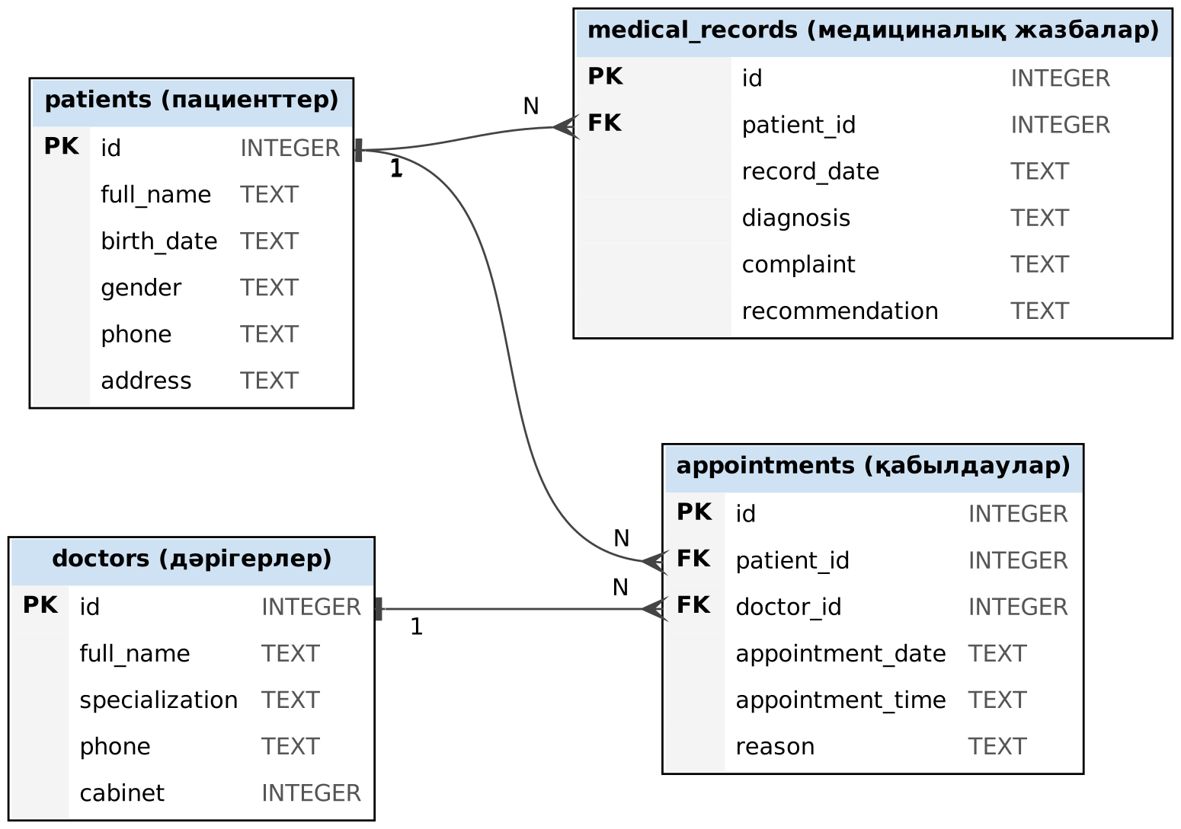
1-сурет. Қалалық емхана картотекасы деректер базасының ER-диаграммасы.
Диаграммадан «Қабылдаулар» кестесінің орталық рөл атқаратыны көрінеді: ол пациент пен дәрігерді байланыстырады. «Медициналық жазбалар» кестесі пациентпен ғана байланысты. Осылайша кез келген пациенттің толық картасын (жеке мәліметтері, қабылдаулары, медициналық жазбалары) бір пациент нөмірі арқылы жинақтауға болады.

3 PYTHON ЖӘНЕ SQLITE АРҚЫЛЫ ДЕРЕКТЕР БАЗАСЫН ІСКЕ АСЫРУ

3.1 PyCharm ортасында жобаны құру
Деректер базасын іске асыру үшін Python тілінде бағдарламалауға арналған интеграцияланған орта – JetBrains компаниясының PyCharm бағдарламасы таңдалды [7]. Ол код жазуға, оны іске қосуға және қателерді іздеуге қажетті құралдарды бір терезеде біріктіреді. SQLite-пен жұмыс істеу үшін қосымша кітапхана орнатудың қажеті жоқ, себебі sqlite3 модулі Python-ның стандартты жинағына кіреді [8].
Жоба келесі қадамдармен құрылды:
1) PyCharm ашылып, File | New Project командасы таңдалды [7];
2) жобаның атауы мен орналасу қапшығы көрсетілді (clinic_card);
3) интерпретатор ретінде жаңа виртуалды орта (venv) таңдалды – ол жоба үшін оқшауланған Python ортасын жасайды [7];
4) жоба түбірінде File | New | Python File командасымен төрт файл құрылды: database.py, data.py, queries.py және main.py [7].
Бағдарлама іске қосылған соң жоба қапшығындағы файлдар құрылымы 2-суретте көрсетілген. Файлдардың міндеті 12-кестеде берілген.
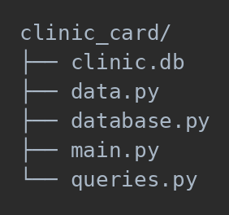
2-сурет. Жоба қапшығының құрылымы.
Кесте 12. Жоба файлдарының міндеті.
Файл | Міндеті
database.py | Базаға қосылу және кестелерді құру
data.py | Деректерді енгізу, өзгерту және жою функциялары
queries.py | SELECT сұраныстары және нәтижені кесте түрінде шығару
main.py | Бағдарламаның басты файлы: барлық операцияларды ретімен орындайды
clinic.db | Бағдарлама іске қосылғанда жасалатын SQLite деректер базасының файлы

Қосылу, деректер мен сұраныстар кодтары бөлек модульдерге бөлінді. Бұл кодты оқуды жеңілдетеді және әр модульдің міндетін нақтылайды. Жобаның толық коды қосымшада берілген. Код Python 3.13 және SQLite 3.45 нұсқаларында тексерілді.

3.2 Деректер базасы мен кестелерді құру
Python бағдарламасы SQLite деректер базасымен стандартты sqlite3 модулі арқылы жұмыс істейді [8]. Жұмыс мынадай ретпен орындалады: sqlite3.connect() функциясымен деректер базасының файлына қосылады; қосылым арқылы SQL командалары орындалады; өзгерістер commit() әдісімен расталады. Көрсетілген файл жоқ болса, SQLite оны автоматты түрде жасайды.
Қосылу және кестелерді құру кодтары database.py файлында орналасқан. Төрт кестені құратын SQL командалары CREATE_TABLES_SQL тұрақтысында жазылған:
CREATE_TABLES_SQL = """
CREATE TABLE IF NOT EXISTS patients (
id INTEGER PRIMARY KEY AUTOINCREMENT,
full_name TEXT NOT NULL,
birth_date TEXT NOT NULL,
gender TEXT NOT NULL CHECK (gender IN ('Ер', 'Әйел')),
phone TEXT UNIQUE,
address TEXT NOT NULL
);

CREATE TABLE IF NOT EXISTS doctors (
id INTEGER PRIMARY KEY AUTOINCREMENT,
full_name TEXT NOT NULL,
specialization TEXT NOT NULL,
phone TEXT UNIQUE,
cabinet INTEGER NOT NULL
);

CREATE TABLE IF NOT EXISTS appointments (
id INTEGER PRIMARY KEY AUTOINCREMENT,
patient_id INTEGER NOT NULL,
doctor_id INTEGER NOT NULL,
appointment_date TEXT NOT NULL,
appointment_time TEXT NOT NULL,
reason TEXT NOT NULL,
FOREIGN KEY (patient_id) REFERENCES patients (id)
ON UPDATE CASCADE ON DELETE RESTRICT,
FOREIGN KEY (doctor_id) REFERENCES doctors (id)
ON UPDATE CASCADE ON DELETE RESTRICT
);

CREATE TABLE IF NOT EXISTS medical_records (
id INTEGER PRIMARY KEY AUTOINCREMENT,
patient_id INTEGER NOT NULL,
record_date TEXT NOT NULL,
diagnosis TEXT NOT NULL,
complaint TEXT NOT NULL,
recommendation TEXT NOT NULL,
FOREIGN KEY (patient_id) REFERENCES patients (id)
ON UPDATE CASCADE ON DELETE RESTRICT
);
"""
Кесте құру командасындағы IF NOT EXISTS сөздері кесте бұрыннан бар болса, қате шығармай, оны өткізіп жіберуге мүмкіндік береді. Өрістердің типтері мен шектеулері 2.2 бөлімінде сипатталған құрылымға сәйкес келеді. Тәуелді кестелерде FOREIGN KEY шектеулері ON UPDATE CASCADE және ON DELETE RESTRICT әрекеттерімен жарияланған (2.3 бөлімі).
Базаға қосылатын get_connection() функциясы қосылым жасаған соң PRAGMA foreign_keys = ON командасын орындайды, ал create_tables() функциясы executescript() әдісімен бірнеше SQL командасын бір мезгілде орындайды [8]:
def get_connection(db_name=DB_NAME):
"""Базаға қосылады және сыртқы кілттерді тексеруді қосады."""
conn = sqlite3.connect(db_name)
conn.execute("PRAGMA foreign_keys = ON")
return conn

def create_tables(conn):
"""Төрт кестені құрады."""
conn.executescript(CREATE_TABLES_SQL)
conn.commit()
main.py файлы бағдарлама іске қосылғанда бұрыннан бар clinic.db файлын жойып, базаны жаңадан құрады, SQLite нұсқасын және жасалған кестелердің тізімін шығарады. Тізімді sqlite_master жүйелік кестесінен алатын функция төменде берілген:
def list_tables(conn):
"""Базадағы кестелердің атауларын шығарады."""
rows = conn.execute(
"SELECT name FROM sqlite_master "
"WHERE type = 'table' AND name NOT LIKE 'sqlite_%' ORDER BY name")
for (name,) in rows:
print(name)
Орындау нәтижесі 3-суретте көрсетілген. Консольде төрт кестенің атауы шықты, яғни база сәтті құрылды. Бағдарлама жұмысының нәтижесінде жоба қапшығында clinic.db файлы пайда болады.
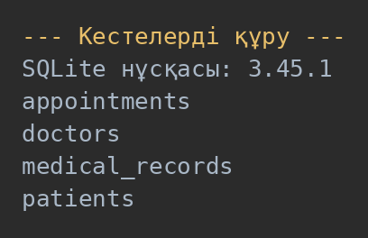
3-сурет. Деректер базасы мен кестелерді құру нәтижесі.

3.3 Деректерді енгізу, өзгерту және жою
Деректермен жұмыс істеудің негізгі операциялары – қосу (INSERT), өзгерту (UPDATE) және жою (DELETE). Олар data.py файлында функциялар түрінде жазылған.
Барлық сұраныстарда мәндер SQL мәтініне тікелей қосылмай, ? таңбасымен белгіленген параметрлер арқылы беріледі. Бұл тәсіл SQL-инъекция қаупінен қорғайды: пайдаланушы енгізген мәтін команданың бөлігі ретінде емес, тек мән ретінде өңделеді [8]. Сонымен қатар әр функцияда with conn: блогы қолданылған: блок қатесіз аяқталса, өзгерістер автоматты түрде расталады (commit), ал қате болса, қайтарылады (rollback) [8].
Деректерді қосу (INSERT). Бастапқы деректер insert_initial_data() функциясында executemany() әдісімен енгізіледі, ол бір сұранысты жолдар тізімі бойынша қайталайды:
def insert_initial_data(conn):
"""Төрт кестеге бастапқы жолдарды executemany арқылы енгізеді."""
with conn:
conn.executemany(
"INSERT INTO patients (full_name, birth_date, gender, phone, address) "
"VALUES (?, ?, ?, ?, ?)", PATIENTS)
conn.executemany(
"INSERT INTO doctors (full_name, specialization, phone, cabinet) "
"VALUES (?, ?, ?, ?)", DOCTORS)
conn.executemany(
"INSERT INTO appointments (patient_id, doctor_id, appointment_date, "
"appointment_time, reason) VALUES (?, ?, ?, ?, ?)", APPOINTMENTS)
conn.executemany(
"INSERT INTO medical_records (patient_id, record_date, diagnosis, "
"complaint, recommendation) VALUES (?, ?, ?, ?, ?)", MEDICAL_RECORDS)
Жеке жазбаларды қосу үшін add_patient(), add_doctor(), add_appointment() және add_medical_record() функциялары жазылған. Олар қосылған жолдың id нөмірін қайтарады (cursor.lastrowid). Төменде екеуінің коды берілген:
def add_patient(conn, full_name, birth_date, gender, phone, address):
"""Жаңа пациентті қосады және оның id нөмірін қайтарады."""
with conn:
cursor = conn.execute(
"INSERT INTO patients (full_name, birth_date, gender, phone, address) "
"VALUES (?, ?, ?, ?, ?)",
(full_name, birth_date, gender, phone, address))
return cursor.lastrowid

def add_appointment(conn, patient_id, doctor_id, date, time, reason):
"""Қабылдауды тіркейді."""
with conn:
cursor = conn.execute(
"INSERT INTO appointments (patient_id, doctor_id, appointment_date, "
"appointment_time, reason) VALUES (?, ?, ?, ?, ?)",
(patient_id, doctor_id, date, time, reason))
return cursor.lastrowid
main.py файлындағы add_new_records() функциясы бастапқы деректерге үш пациентті, бір дәрігерді, жеті қабылдауды және бес медициналық жазбаны қосады. Әр кестедегі жол санын count_rows() функциясы шығарады. 4-суретте бастапқы деректерді енгізуден кейін әр кестеде бес жол болғаны, ал жаңа жазбалар қосылған соң кестелердегі жол саны 8 пациент, 6 дәрігер, 12 қабылдау және 10 медициналық жазбаға дейін көбейгені көрінеді.
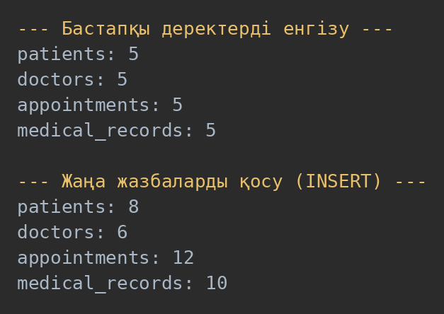
4-сурет. INSERT операциялары нәтижесі.
Деректерді өзгерту (UPDATE). UPDATE командасы WHERE шарты бойынша таңдалған жолдарды өзгертеді. WHERE шарты көрсетілмесе, кестенің барлық жолы өзгеріп кетер еді, сондықтан өзгерту функцияларында әрқашан жазбаның id нөмірі беріледі. Пациенттің мекенжайын және қабылдаудың күні мен уақытын өзгертетін функциялар:
def update_patient_address(conn, patient_id, new_address):
"""Пациенттің мекенжайын өзгертеді."""
with conn:
cursor = conn.execute(
"UPDATE patients SET address = ? WHERE id = ?",
(new_address, patient_id))
return cursor.rowcount

def reschedule_appointment(conn, appointment_id, new_date, new_time):
"""Қабылдаудың күні мен уақытын ауыстырады."""
with conn:
cursor = conn.execute(
"UPDATE appointments SET appointment_date = ?, appointment_time = ? "
"WHERE id = ?", (new_date, new_time, appointment_id))
return cursor.rowcount
5-суретте 5-пациенттің мекенжайы «Астана» мәнінен «Астана, Сарыарқа ауданы» мәніне өзгергені, ал 5-қабылдау 2026-09-12, 14:00 мәнінің орнына 2026-09-13, 15:30 уақытына ауыстырылғаны көрсетілген.
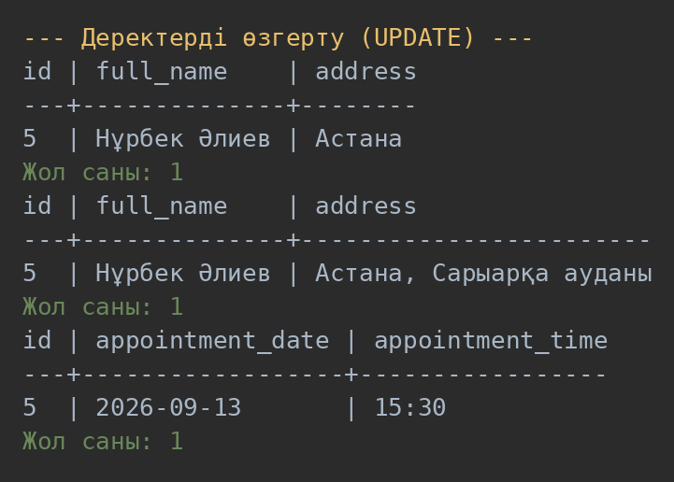
5-сурет. UPDATE операциялары нәтижесі.
Деректерді жою (DELETE). DELETE командасы шартқа сәйкес жолдарды жояды. cursor.rowcount қасиеті операциядан кейін нәтижеге қанша жол қатысқанын көрсетеді:
def delete_appointment(conn, appointment_id):
"""Қабылдау жазбасын жояды."""
with conn:
cursor = conn.execute(
"DELETE FROM appointments WHERE id = ?", (appointment_id,))
return cursor.rowcount
Жоюды сынау үшін delete_demo() функциясы алдымен қате қабылдау жазбасын қосады, содан кейін оны жояды. 6-суретте жазба 13 нөмірімен қосылғаны, 1 жол жойылғаны және қабылдаулар санының 13-тен 12-ге азайғаны көрсетілген.
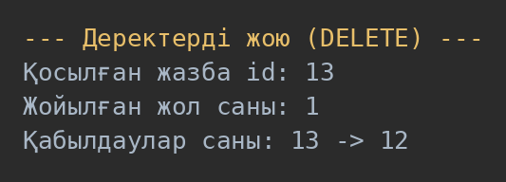
6-сурет. DELETE операциясы нәтижесі.
Тұтастық шектеулерін тексеру. 2-тарауда жобаланған шектеулердің жұмысын тексеру үшін check_integrity() функциясы жазылды. Ол ережені бұзатын төрт әрекетті орындап көреді және sqlite3.IntegrityError қатесін ұстап алады:
def check_integrity(conn):
"""Тұтастық шектеулерінің жұмысын тексереді."""
tests = [
("Жоқ пациентке қабылдау қосу",
lambda: data.add_appointment(conn, 999, 1, "2026-09-20", "09:00", "Тексеру")),
("Қабылдауы бар дәрігерді жою",
lambda: conn.execute("DELETE FROM doctors WHERE id = 1")),
("Қайталанатын телефон нөмірі",
lambda: data.add_patient(conn, "Тест Пациент", "2000-01-01", "Ер",
"87001234567", "Астана")),
("Жыныс өрісіне қате мән",
lambda: data.add_patient(conn, "Тест Пациент", "2000-01-01", "Белгісіз",
"87000000000", "Астана")),
]
for title, action in tests:
try:
action()
print(f"{title}: операция орындалды")
except sqlite3.IntegrityError as error:
print(f"{title}:\n қате -> {error}")
7-суретте барлық төрт әрекеттің SQLite тарапынан тоқтатылғаны көрінеді: жоқ пациентке (999 нөмірлі) қабылдау қосу және қабылдауы бар дәрігерді жою FOREIGN KEY шектеуімен, қайталанатын телефон нөмірін енгізу UNIQUE шектеуімен, ал жыныс өрісіне «Белгісіз» мәнін енгізу CHECK шектеуімен тоқтатылды. Осылайша деректер базасы қате немесе өзара сәйкес келмейтін мәліметтердің енуінен қорғалады.
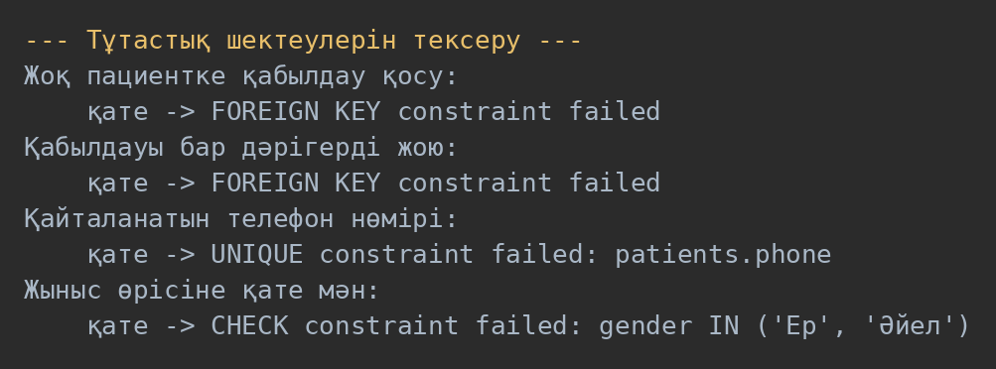
7-сурет. Тұтастық шектеулерін тексеру нәтижесі.

3.4 SQL сұраныстары арқылы мәліметтерді өңдеу
Деректерді кестеден таңдап алу үшін SELECT командасы қолданылады [3]. Сұраныс нәтижесін консольге кесте түрінде шығару үшін queries.py файлында show() көмекші функциясы жазылған. Ол сұранысты орындайды, баған атауларын cursor.description арқылы алады, баған енін мәндердің ұзындығына қарай теңестіреді және табылған жолдар санын көрсетеді:
def show(conn, sql, params=()):
"""Сұранысты орындап, нәтижені консольге кесте түрінде шығарады."""
cursor = conn.execute(sql, params)
headers = [column[0] for column in cursor.description]
rows = cursor.fetchall()
cells = [["NULL" if v is None else str(v) for v in row] for row in rows]
widths = [max([len(h)] + [len(row[i]) for row in cells])
for i, h in enumerate(headers)]
print(" | ".join(h.ljust(w) for h, w in zip(headers, widths)))
print("-+-".join("-" * w for w in widths))
for row in cells:
print(" | ".join(v.ljust(w) for v, w in zip(row, widths)))
print(f"Жол саны: {len(rows)}")
return rows
Барлық жазбалар мен таңдалған бағандар. SELECT * барлық бағандарды таңдайды, ал баған атауларын тізіп жазса, тек қажетті өрістер шығады:
def select_all_patients(conn):
return show(conn, "SELECT * FROM patients")

def select_columns(conn):
return show(conn, "SELECT full_name, phone FROM patients")
8-суретте пациенттер кестесінің барлық 8 жолы және тек аты-жөні мен телефоны бар таңдау көрсетілген.
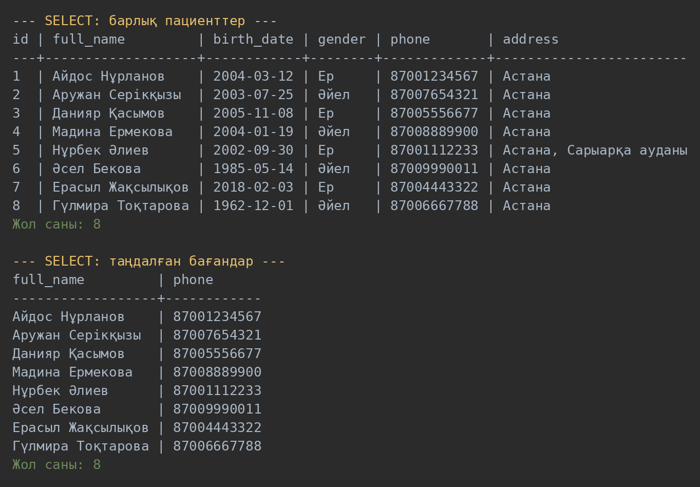
8-сурет. SELECT сұранысының нәтижелері.
Есептелетін өріс. Сұраныс нәтижесіне кестеде жоқ, есептеу арқылы алынатын баған қосуға болады. Төмендегі сұраныста julianday() функциясы туған күннен берілген күнге дейінгі айырманы күнмен есептейді, ол 365.25-ке бөлініп, бүтін санға келтіріледі. Есептеу күні (2026-10-01) параметр ретінде берілгендіктен, нәтиже бағдарлама қай күні іске қосылса да бірдей болады.
def select_with_age(conn):
sql = """
SELECT full_name, birth_date,
CAST((julianday(?) - julianday(birth_date)) / 365.25 AS INTEGER) AS age
FROM patients
"""
return show(conn, sql, (REFERENCE_DATE,))
Қайталанбайтын мәндер және агрегаттық функциялар. DISTINCT сөзі қайталанатын мәндерді тек бір рет шығарады, ал COUNT, MIN және MAX функциялары бүкіл кесте бойынша жиынтық мән береді. Күн ЖЖЖЖ-АА-КК пішімінде сақталғандықтан, MIN(birth_date) ең үлкен пациенттің, ал MAX(birth_date) ең жас пациенттің туған күнін береді.
def select_distinct_diagnoses(conn):
return show(conn, "SELECT DISTINCT diagnosis FROM medical_records")

def select_patient_statistics(conn):
sql = """
SELECT COUNT(*) AS total,
MIN(birth_date) AS oldest,
MAX(birth_date) AS youngest
FROM patients
"""
return show(conn, sql)
9-суретте пациенттердің жасы (мысалы, 2004-03-12 күні туған Айдос Нұрланов үшін – 22 жас), медициналық жазбалардағы төрт түрлі диагноз және пациенттердің жалпы саны (8) мен ең үлкен (1962-12-01) және ең жас (2018-02-03) пациенттің туған күндері көрсетілген.
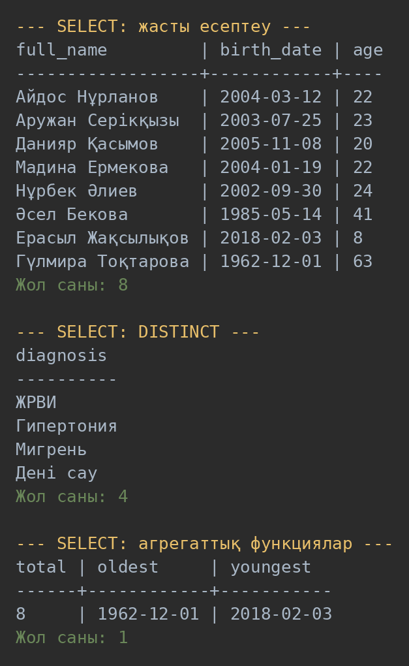
9-сурет. Есептелетін өріс, DISTINCT және агрегаттық функциялар.

3.5 Деректерді іздеу, сүзу, сұрыптау және топтау
Іздеу және сүзу үшін WHERE шарты, сұрыптау үшін ORDER BY, топтау үшін GROUP BY операторлары қолданылады [3].
Іздеу және сүзу (WHERE). WHERE шарты тек оған сәйкес келетін жолдарды қалдырады. Төменде төрт түрлі шарт қолданылған: мәнді теңестіру (=), үлгі бойынша іздеу (LIKE), аралық (BETWEEN) және логикалық қосу (AND):
def find_doctors_by_specialization(conn, specialization):
sql = "SELECT id, full_name, cabinet FROM doctors WHERE specialization = ?"
return show(conn, sql, (specialization,))

def search_patients_by_name(conn, prefix):
sql = "SELECT id, full_name, phone FROM patients WHERE full_name LIKE ?"
return show(conn, sql, (prefix + "%",))

def appointments_between(conn, start_date, end_date):
sql = """
SELECT id, patient_id, doctor_id, appointment_date, appointment_time
FROM appointments
WHERE appointment_date BETWEEN ? AND ?
"""
return show(conn, sql, (start_date, end_date))

def women_born_before(conn, year):
sql = """
SELECT full_name, birth_date, gender
FROM patients
WHERE gender = 'Әйел' AND birth_date < ?
"""
return show(conn, sql, (f"{year}-01-01",))
LIKE операторындағы % таңбасы кез келген таңбалар тізбегін білдіреді, сондықтан «А%» үлгісі аты-жөні «А» әрпінен басталатын пациенттерді табады. SQLite-та LIKE операторы әдепкіде тек ASCII әріптері үшін регистрді ескермейді [3], сондықтан кириллица әріптерімен іздегенде бас және кіші әріптер әртүрлі болып саналады. 10-суретте терапевт – Ерлан Сейітов, «А» әрпінен басталатын екі пациент (Әсел Бекова нәтижеге кірмеді, себебі «Ә» әрпі «А» әрпінен басқа әріп), 2026-09-10 және 2026-09-12 аралығындағы төрт қабылдау және 2000 жылға дейін туған екі әйел пациент табылғаны көрсетілген. BETWEEN нәтижесінде 5-қабылдау жоқ, себебі ол 3.3 бөлімінде 2026-09-13 күніне ауыстырылған.
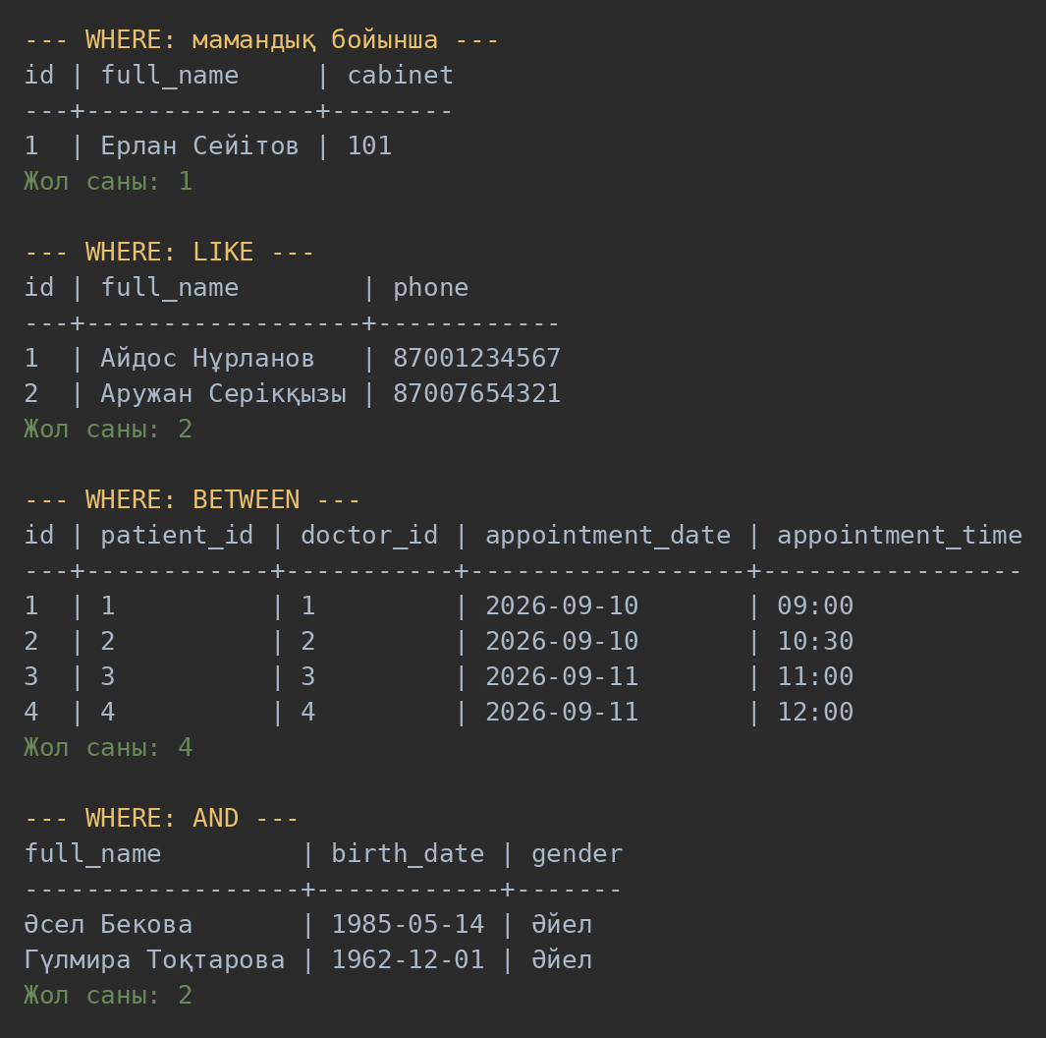
10-сурет. WHERE операторымен іздеу және сүзу нәтижелері.
Сұрыптау (ORDER BY). ORDER BY нәтижені өсу (ASC, әдепкі) немесе кему (DESC) ретімен сұрыптайды. Бірнеше өріс бойынша сұрыптауға да болады, ал LIMIT операторы жолдар санын шектейді:
def patients_sorted_by_birth(conn):
sql = "SELECT full_name, birth_date FROM patients ORDER BY birth_date ASC"
return show(conn, sql)

def latest_appointments_first(conn):
sql = """
SELECT id, appointment_date, appointment_time, reason
FROM appointments
ORDER BY appointment_date DESC, appointment_time DESC
LIMIT 5
"""
return show(conn, sql)
11-суретте пациенттер туған күні бойынша ең үлкенінен бастап (Гүлмира Тоқтарова, 1962 жыл) ең жасына дейін (Ерасыл Жақсылықов, 2018 жыл) орналасқан, ал соңғы бес қабылдау күні мен уақыты бойынша кему ретімен шығарылған.
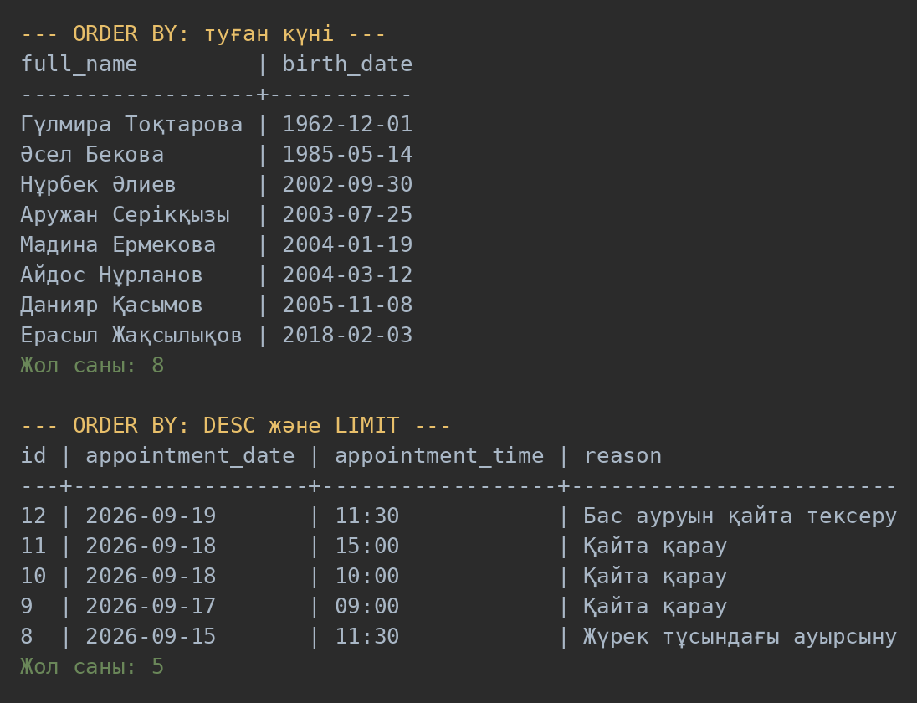
11-сурет. ORDER BY операторымен сұрыптау нәтижелері.
Топтау (GROUP BY). GROUP BY бірдей мәні бар жолдарды топқа біріктіреді, ал COUNT сияқты агрегаттық функция әр топ үшін жеке есептеледі. WHERE шарты жолдарды топтауға дейін сүзеді, ал HAVING шарты дайын топтарды сүзеді. Төмендегі екінші сұраныста тек үш және одан көп жазбасы бар диагноздар қалдырылады:
def patients_by_gender(conn):
sql = "SELECT gender, COUNT(*) AS cnt FROM patients GROUP BY gender"
return show(conn, sql)

def records_by_diagnosis(conn):
sql = """
SELECT diagnosis, COUNT(*) AS cnt
FROM medical_records
GROUP BY diagnosis
HAVING COUNT(*) >= 3
ORDER BY cnt DESC, diagnosis
"""
return show(conn, sql)
12-суретте пациенттер жынысы бойынша тең бөлінгені (4 ер және 4 әйел), ал үш жазбасы бар диагноздар «Гипертония» және «ЖРВИ» екені көрсетілген. «Дені сау» және «Мигрень» диагноздарының әрқайсысында екі жазба болғандықтан, олар HAVING шартына сәйкес келмеді.
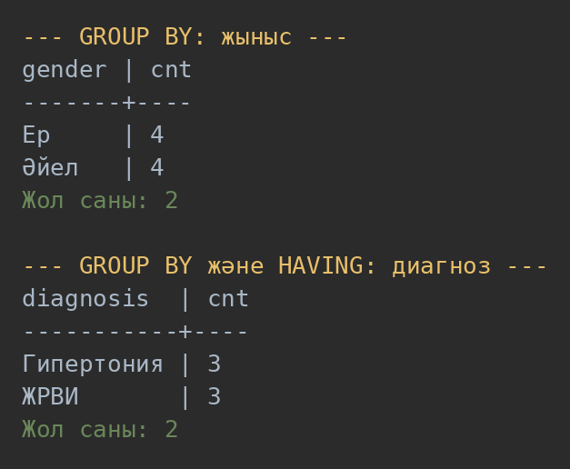
12-сурет. GROUP BY және HAVING операторларының нәтижелері.

3.6 Бірнеше кестеден ақпарат алу
Емхана картотекасында ақпарат төрт кестеге бөлінген, сондықтан толық мәлімет алу үшін кестелерді JOIN операторымен біріктіру керек [3]. JOIN … ON сөзінен кейін кестелерді байланыстыратын шарт жазылады, әдетте ол сыртқы кілт пен алғашқы кілттің теңдігі болады. Кесте атауын қысқарту үшін лақап аттар (AS p, AS d, AS a) қолданылады.
Үш кестені біріктіру (INNER JOIN). Төмендегі сұраныс «Қабылдаулар» кестесін «Пациенттер» және «Дәрігерлер» кестелерімен біріктіріп, әр қабылдау үшін пациенттің, дәрігердің аты-жөнін және мамандығын шығарады:
def appointment_list(conn):
sql = """
SELECT a.id, a.appointment_date AS date, a.appointment_time AS time,
p.full_name AS patient, d.full_name AS doctor,
d.specialization AS specialty
FROM appointments AS a
JOIN patients AS p ON p.id = a.patient_id
JOIN doctors AS d ON d.id = a.doctor_id
ORDER BY a.appointment_date, a.appointment_time
"""
return show(conn, sql)
13-суретте барлық 12 қабылдаудың күні мен уақыты бойынша реттелген толық тізімі көрсетілген. Мұнда жеке кестелердегі id нөмірлері орнына адамдардың аты-жөндері тұр, бұл нәтижені оқуға ыңғайлы етеді.
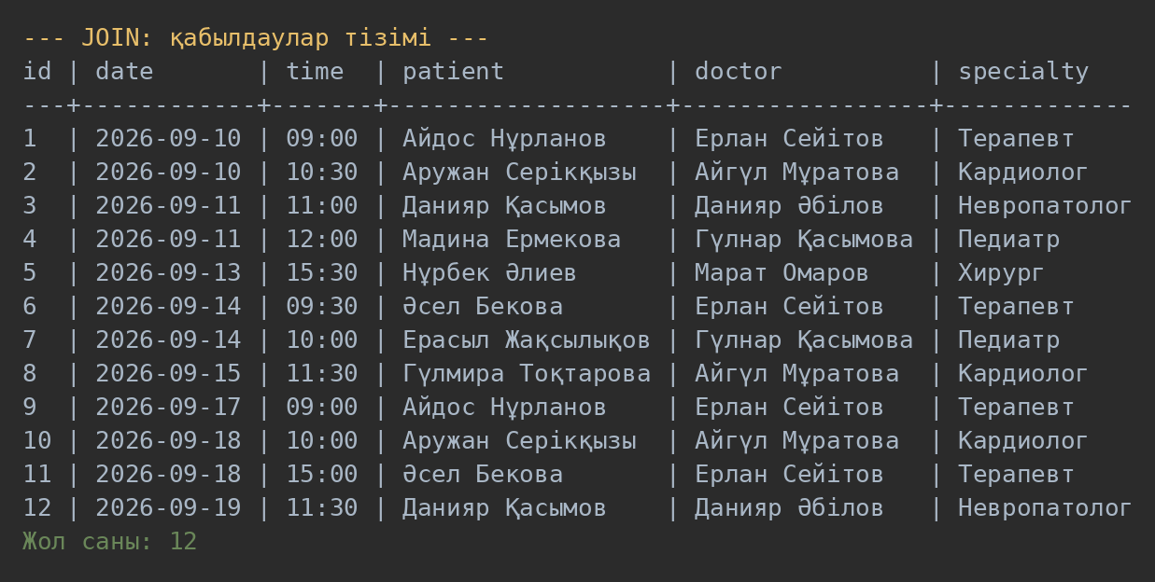
13-сурет. Үш кестені JOIN арқылы біріктіру нәтижесі.
LEFT JOIN және топтау. INNER JOIN тек екі кестеде де сәйкес жолы бар жазбаларды қалдырады. LEFT JOIN сол жақ кестенің барлық жолын сақтайды: оң жақ кестеде сәйкес жол болмаса, оның орнына NULL қойылады. Төмендегі сұраныс әр дәрігердің қабылдау санын есептейді, сондықтан әлі қабылдауы жоқ дәрігер де нәтижеге кіреді:
def doctor_workload(conn):
sql = """
SELECT d.full_name AS doctor, d.specialization AS specialty,
COUNT(a.id) AS appointments
FROM doctors AS d
LEFT JOIN appointments AS a ON a.doctor_id = d.id
GROUP BY d.id
ORDER BY appointments DESC, d.full_name
"""
return show(conn, sql)
Үшінші сұраныс JOIN, GROUP BY және HAVING операторларын біріктіріп, екі және одан көп рет қабылдауға келген пациенттерді анықтайды, ал төртінші сұраныс «Гипертония» диагнозы бар жазбаларды пациенттердің аты-жөнімен бірге шығарады:
def frequent_patients(conn):
sql = """
SELECT p.full_name AS patient, COUNT(a.id) AS visits
FROM patients AS p
JOIN appointments AS a ON a.patient_id = p.id
GROUP BY p.id
HAVING COUNT(a.id) > 1
ORDER BY visits DESC, p.full_name
"""
return show(conn, sql)

def records_with_patients(conn, diagnosis):
sql = """
SELECT r.record_date AS date, p.full_name AS patient,
r.diagnosis, r.recommendation
FROM medical_records AS r
JOIN patients AS p ON p.id = r.patient_id
WHERE r.diagnosis = ?
ORDER BY r.record_date
"""
return show(conn, sql, (diagnosis,))
14-суретте дәрігерлердің жүктемесі көрсетілген: терапевт Ерлан Сейітовтың 4 қабылдауы бар, ал 3.3 бөлімінде жаңадан қосылған офтальмолог Лаура Нұрмағамбетованың қабылдауы әлі жоқ, сондықтан оның жолында 0 тұр. INNER JOIN қолданылса, бұл дәрігер нәтижеден түсіп қалар еді. Сонымен қатар төрт пациенттің (Айдос Нұрланов, Аружан Серікқызы, Данияр Қасымов, Әсел Бекова) әрқайсысы екі реттен қабылдауға келгені және «Гипертония» диагнозымен үш жазба тіркелгені көрінеді.
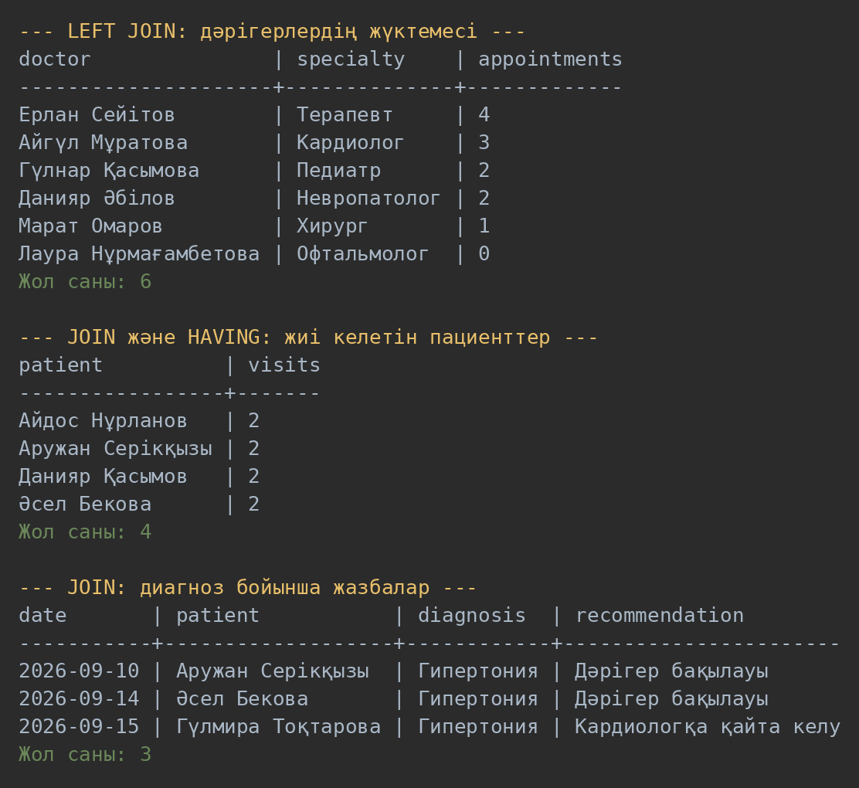
14-сурет. LEFT JOIN, JOIN және HAVING сұранысының нәтижелері.
Пациент картасы. Картотеканың негізгі міндеті – бір пациент туралы барлық ақпаратты бір жерден алу. patient_card() функциясы пациент нөмірі бойынша үш сұраныс орындайды: жеке мәліметтерді, дәрігерлермен қабылдауларды (JOIN арқылы) және медициналық жазбаларды шығарады:
def patient_card(conn, patient_id):
"""Пациенттің толық картасын шығарады: жеке мәліметтер, қабылдаулар, жазбалар."""
print("Жеке мәліметтер:")
show(conn, "SELECT id, full_name, birth_date, phone FROM patients WHERE id = ?",
(patient_id,))
print("\nҚабылдаулар:")
show(conn, """
SELECT a.appointment_date AS date, a.appointment_time AS time,
d.full_name AS doctor, a.reason
FROM appointments AS a
JOIN doctors AS d ON d.id = a.doctor_id
WHERE a.patient_id = ?
ORDER BY a.appointment_date, a.appointment_time
""", (patient_id,))
print("\nМедициналық жазбалар:")
show(conn, """
SELECT record_date AS date, diagnosis, recommendation
FROM medical_records
WHERE patient_id = ?
ORDER BY record_date
""", (patient_id,))
15-суретте 1-пациент – Айдос Нұрлановтың картасы көрсетілген: оның екі қабылдауы (2026-09-10 және 2026-09-17, екеуі де терапевт Ерлан Сейітовпен) және екі медициналық жазбасы (екеуінде де ЖРВИ диагнозы) бар.
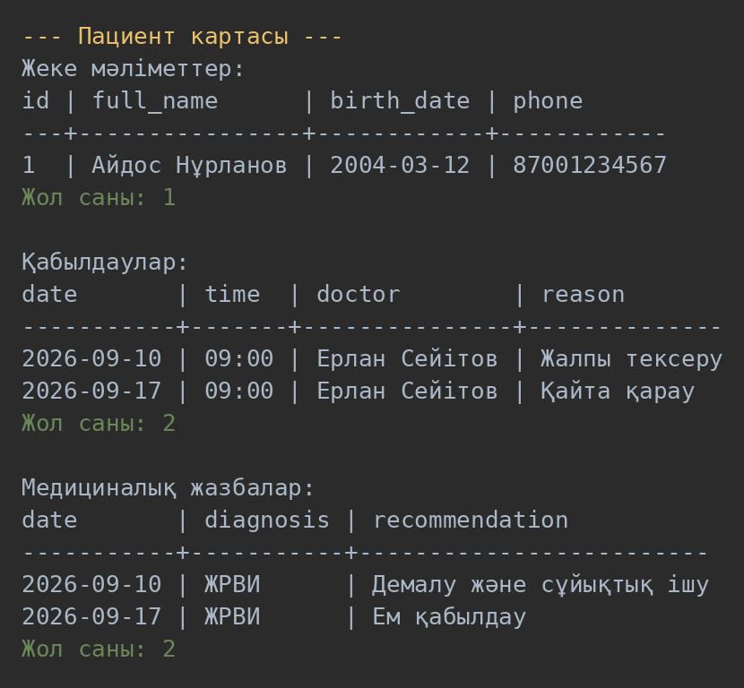
15-сурет. Пациенттің толық картасын шығару нәтижесі.
Python және SQLite арқылы орындалған операциялар жобаланған деректер базасының жұмысын көрсетеді. Осы құрылымға сүйене отырып, пайдаланушының картотекамен жұмыс істеу ретін көрнекі көрсету үшін интерфейс үлгісі әзірленді.

3.7 Пайдаланушы интерфейсінің үлгісін әзірлеу
Картотекамен жұмыс істеуді көрнекі көрсету үшін қазақ тіліндегі браузерлік интерфейс үлгісі жасалды. Оның құрылымы patients, doctors, appointments және medical_records кестелеріне сәйкес келеді. Үлгіде курстық жұмыстағы операциялардан кейін алынған 8 пациент, 6 дәрігер, 12 қабылдау және 10 медициналық жазба қолданылды.
Интерфейс әзірге Python/SQLite бағдарламасына қосылмаған. Қосу, өзгерту және жою әрекеттері браузер жадындағы үлгілік деректермен орындалады; бетті толық қайта жүктегенде бастапқы жазбалар қалпына келеді. Кіру беті нақты серверлік қорғаудың орнына экрандар арасындағы жұмыс ретін көрсетеді.
Жүйеге кіру
Кіру терезесінде логин мен құпиясөз өрістері, құпиясөзді көрсету және үлгілік деректерді толтыру батырмалары орналасқан. Көрсетуге арналған логин — admin, құпиясөз — Clinic2026. Қате мән енгізілсе, хабарлама шығады.
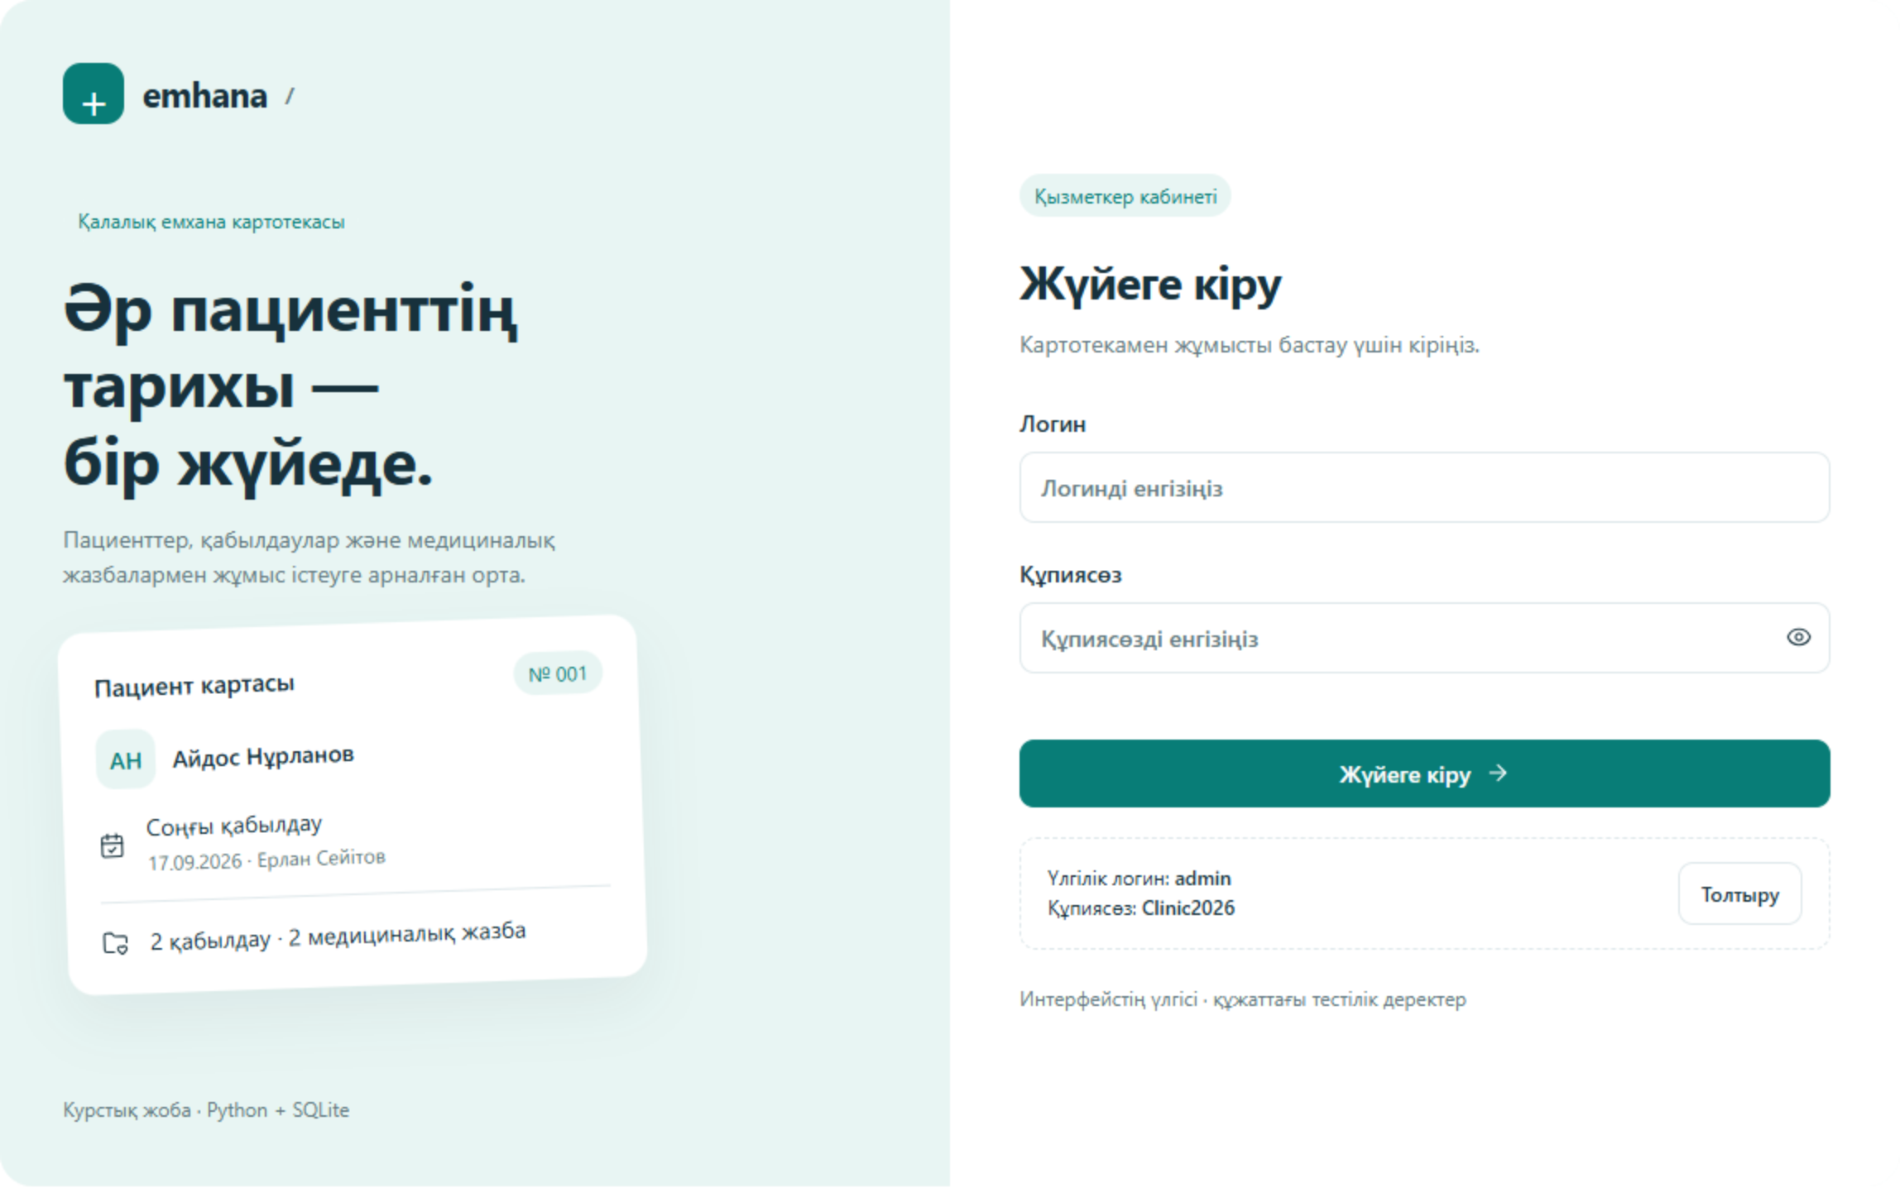
16-сурет. Логин мен құпиясөзді енгізу беті
Басты бет
Жүйеге кіргеннен кейін картотеканың жалпы көрінісі ашылады. Басты бетте пациенттер, дәрігерлер, қабылдаулар және медициналық жазбалар саны көрсетіледі. Соңғы қабылдаулар тізімі, пациенттерге өту және жаңа жазба енгізу батырмалары негізгі әрекеттерді бір жерден орындауға мүмкіндік береді.
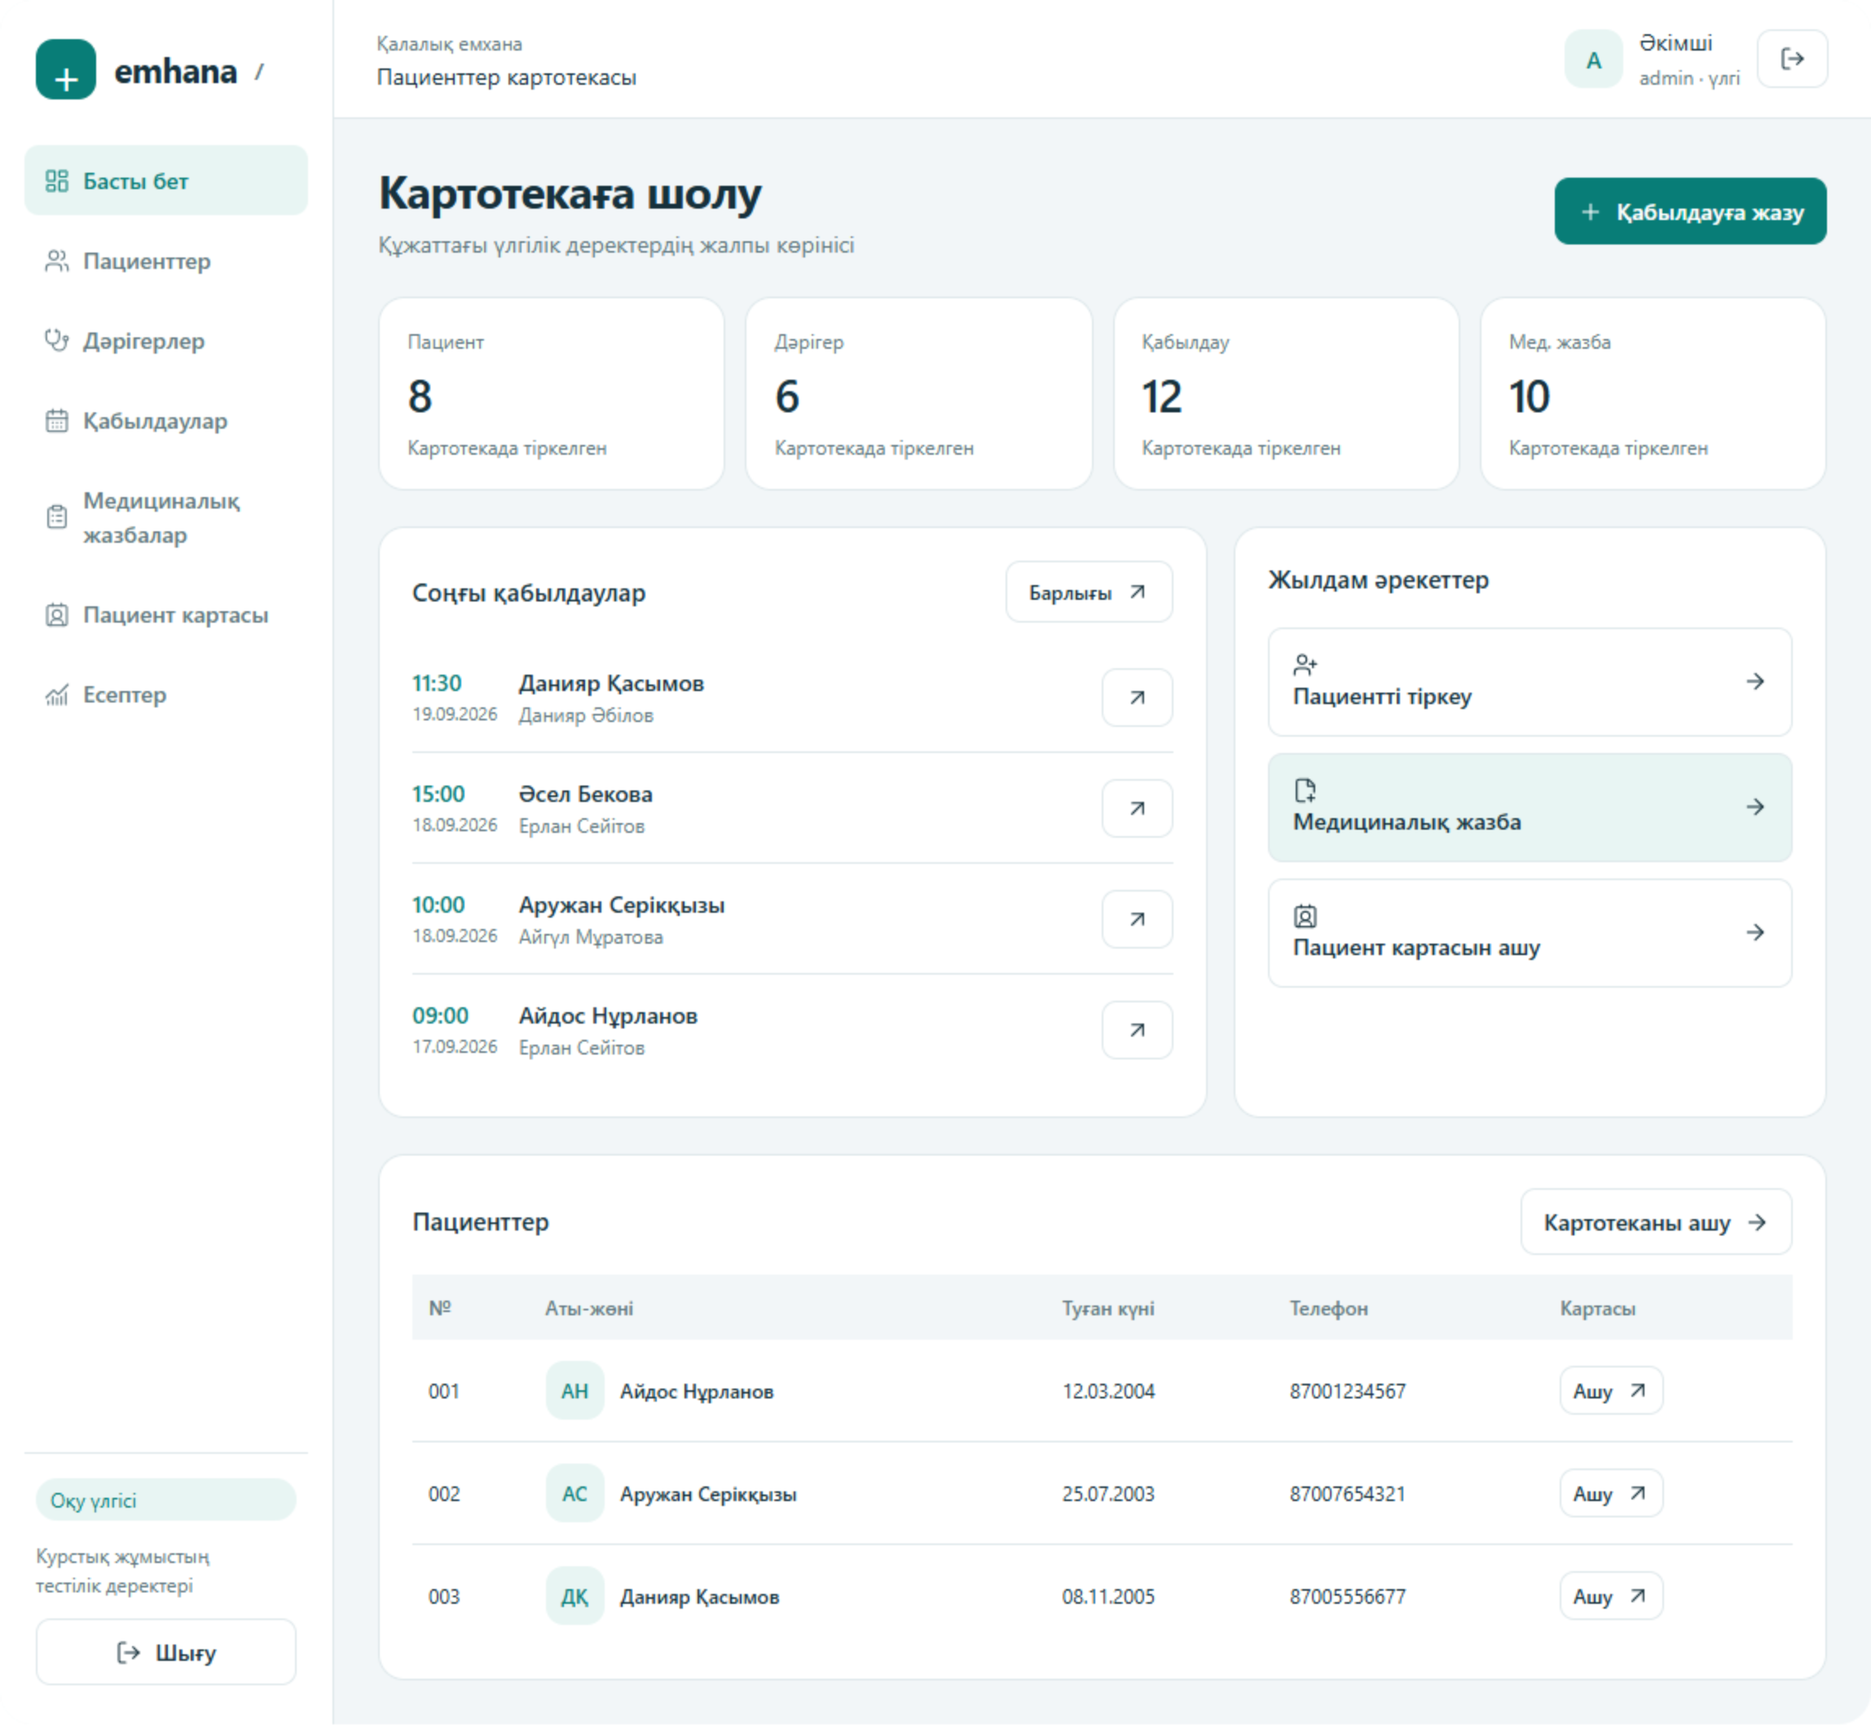
17-сурет. Картотеканың басты беті
Пациенттер бөлімі
Пациенттер кестесінде нөмірі, аты-жөні, туған күні, жынысы, телефон нөмірі және мекенжайы толық көрсетілген. Іздеу жолағы аты-жөні немесе телефон бойынша жазбаны табады; сүзгі жынысы бойынша таңдауды, сұрыптау аты-жөні бойынша реттеуді орындайды. Пациенттің аты арқылы толық картасы ашылады. Өзгерту және жою батырмалары әр жолда орналасқан; байланысты жазбасы бар пациентті жоюға жол берілмейді.
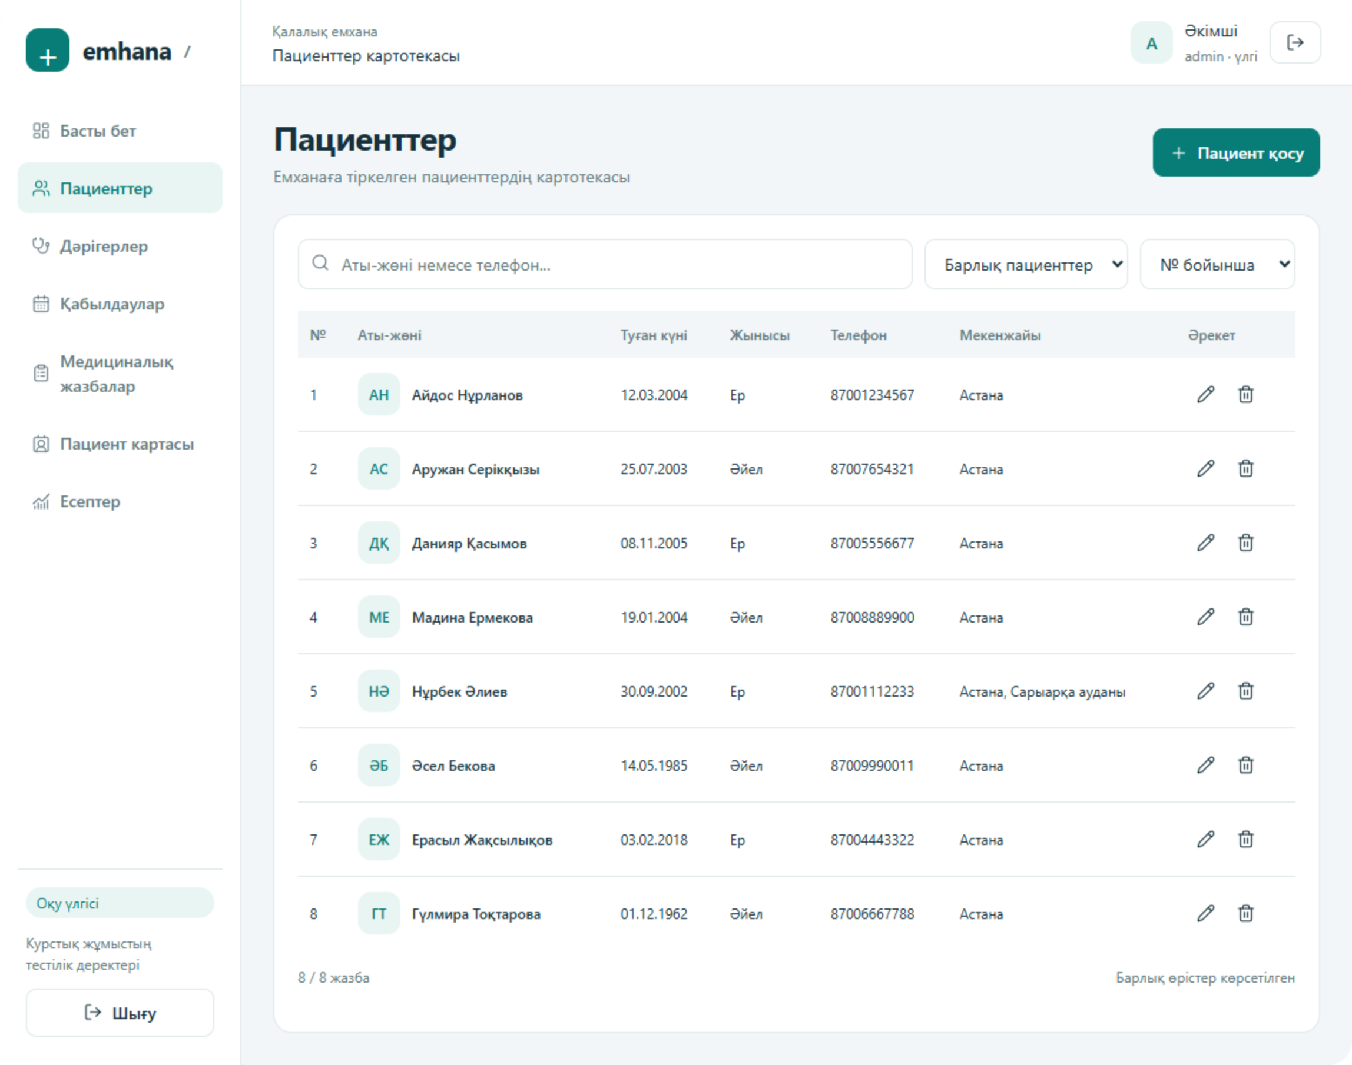
18-сурет. Пациенттер тізімі және іздеу құралдары
Пациентті тіркеу терезесі
«Пациент қосу» батырмасы жеке мәліметтерді енгізу терезесін ашады. Формада аты-жөні, туған күні, жынысы, телефоны және мекенжайы енгізіледі. Міндетті өрістердің толтырылуы және телефонның қайталанбауы тексеріледі. «Сақтау» әрекеті үлгілік тізімге жаңа жол қосады, ал «Болдырмау» терезені жабады.
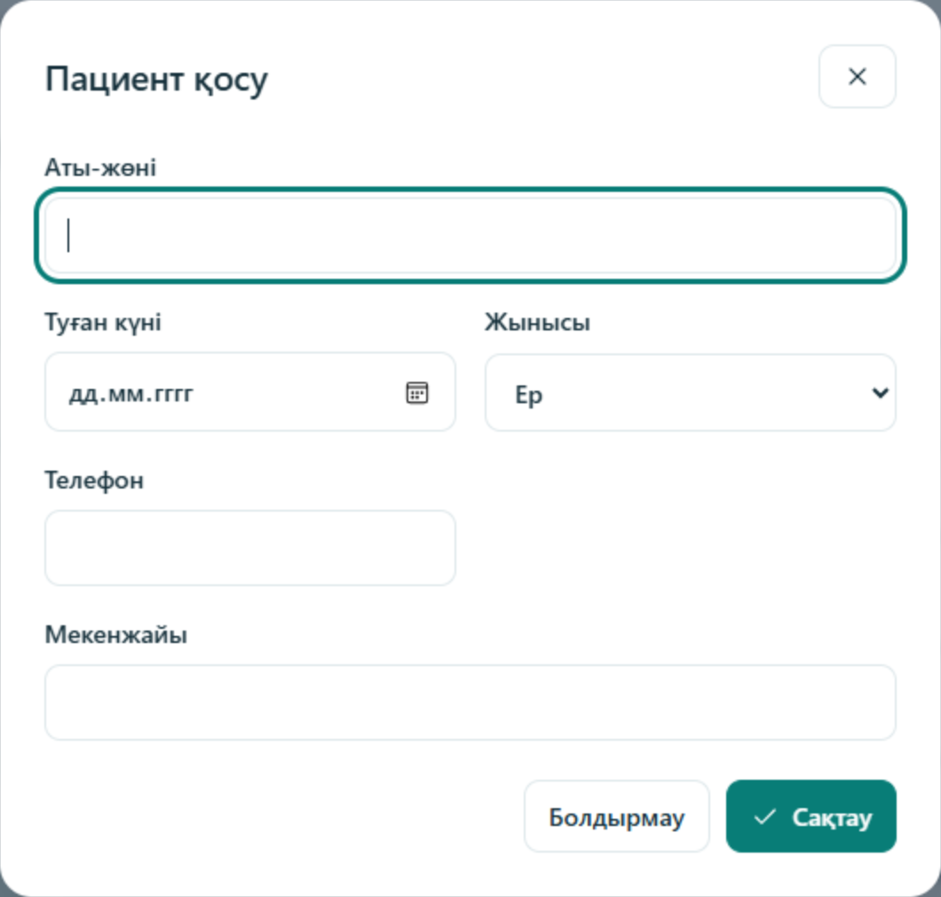
19-сурет. Жаңа пациентті тіркеу формасы
Дәрігерлер бөлімі
Дәрігерлер тізімінде нөмірі, аты-жөні, мамандығы, телефоны және кабинет нөмірі көрсетілген. Мамандығы бойынша сүзу мен мәтіндік іздеу қажетті маманды табуға көмектеседі. Жаңа дәрігер қосу және бар мәліметті өзгерту формалары қарастырылған. Қабылдауы тіркелген дәрігерді жою шектеледі.
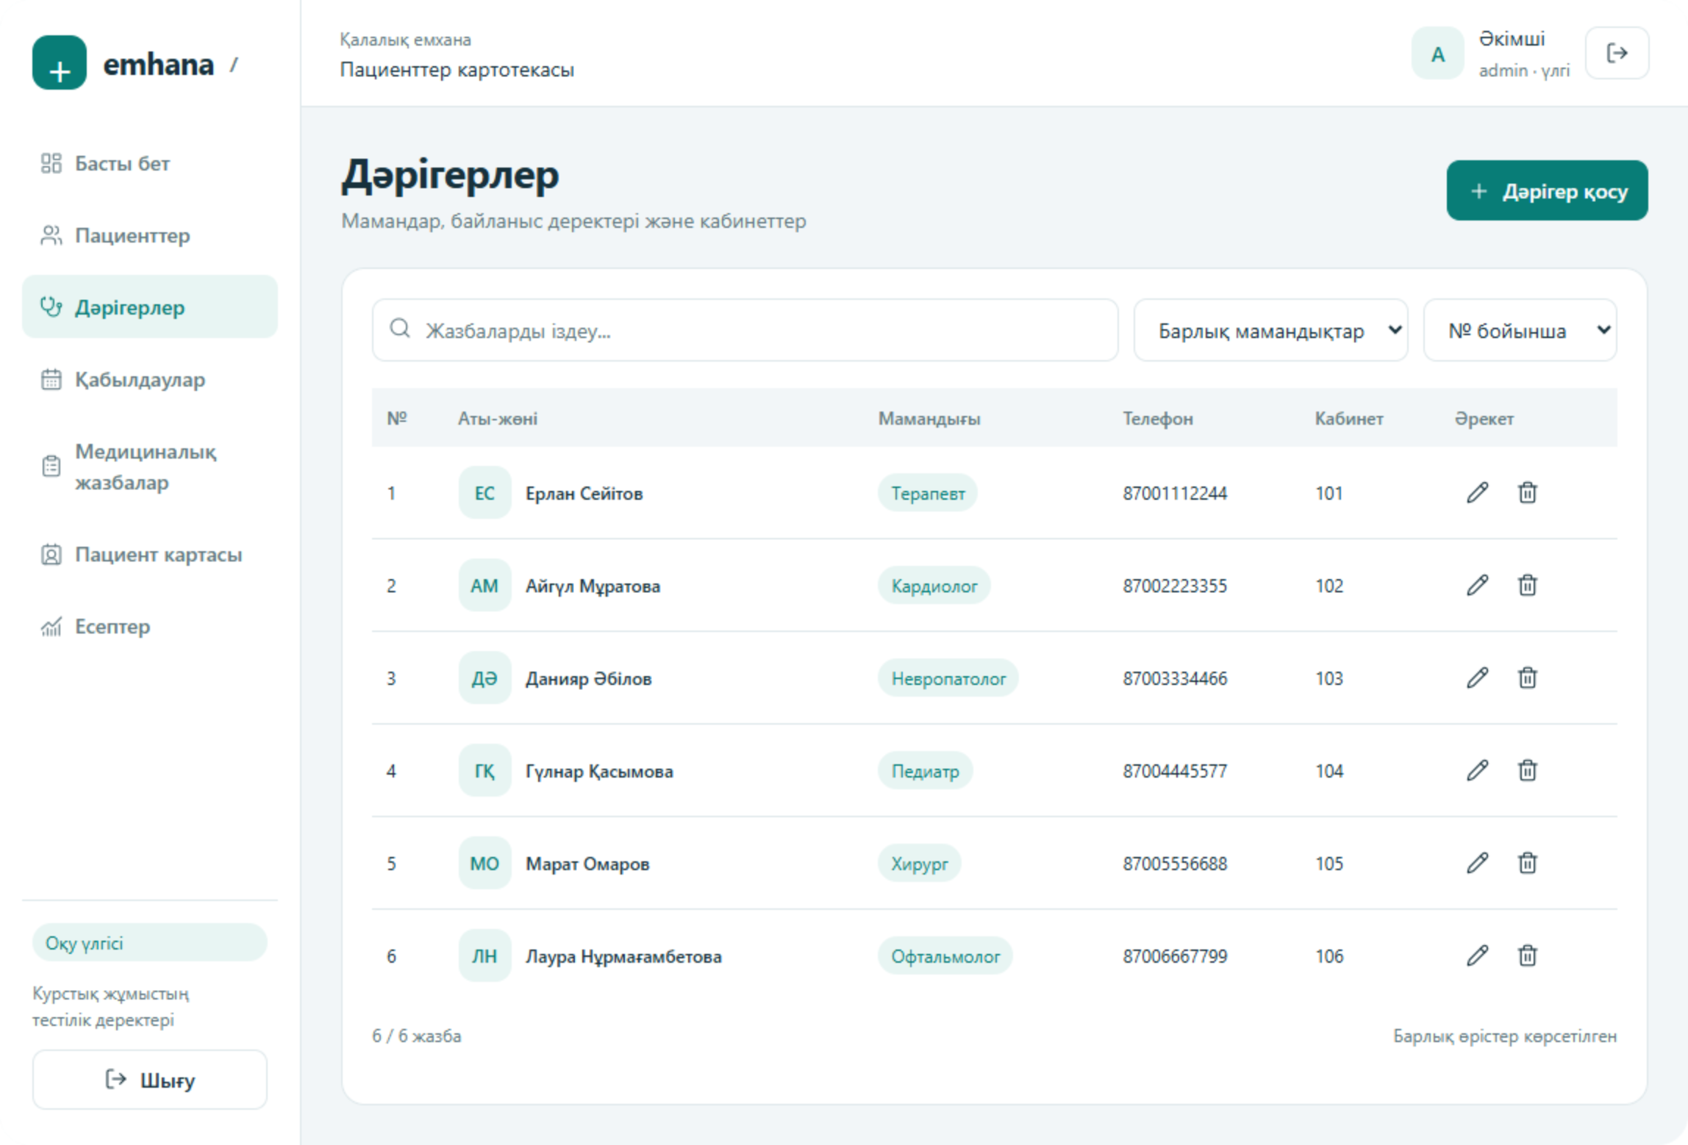
20-сурет. Дәрігерлер мен олардың кабинеттері
Қабылдаулар бөлімі
Қабылдаулар кестесінде нөмірі, пациенттің және дәрігердің аты-жөні, күні, уақыты және келу себебі берілген. patient_id және doctor_id сілтемелері пайдаланушыға түсінікті болуы үшін есімдер арқылы көрсетіледі. Дәрігер бойынша сүзу және күн бойынша сұрыптау бар. Формада пациент пен дәрігер тізімнен таңдалады; бір дәрігерге бір күн мен уақытқа қайталанатын қабылдау енгізу тексеріледі.
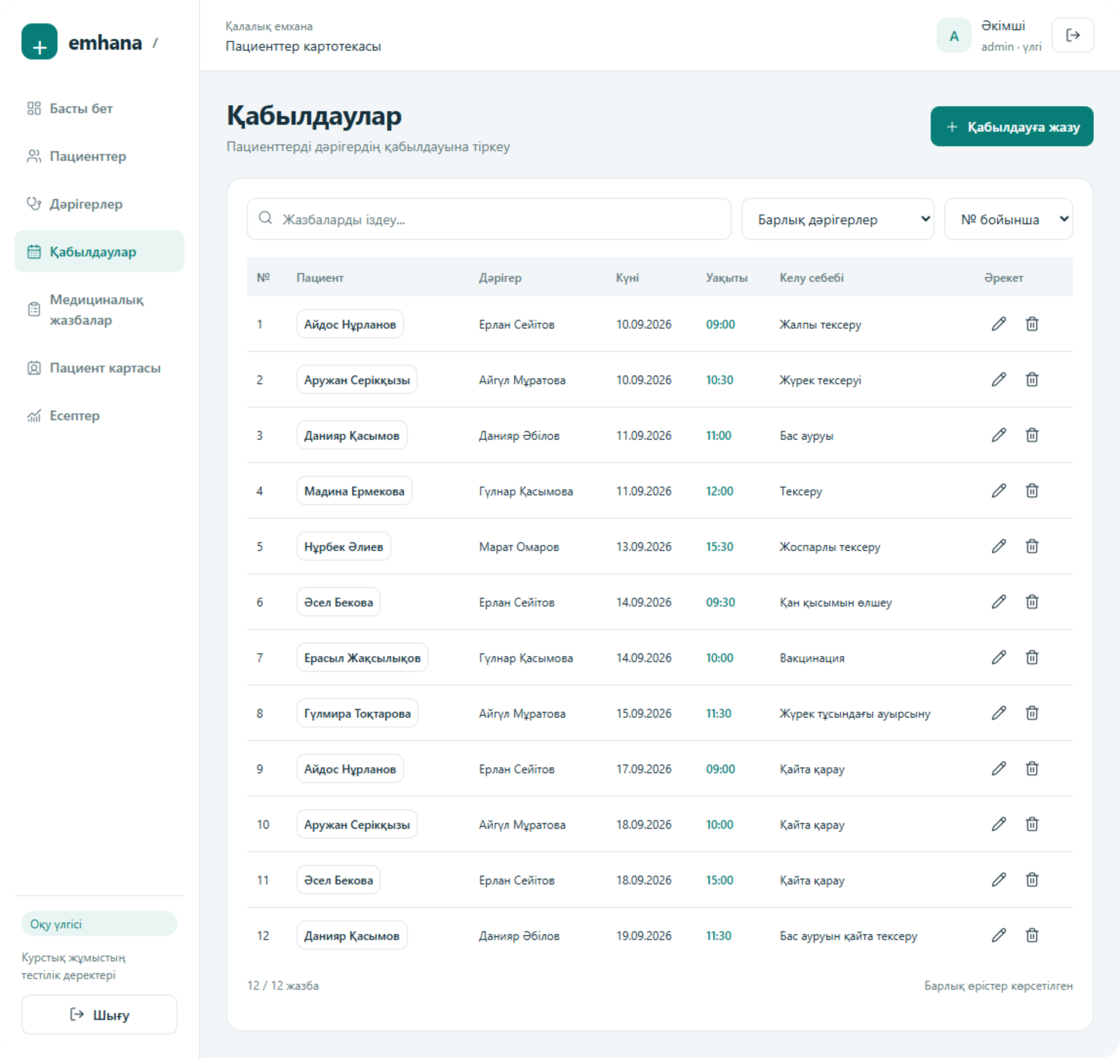
21-сурет. Пациенттердің дәрігер қабылдауына жазылуы
Медициналық жазбалар бөлімі
Медициналық жазбаларда нөмірі, пациент, жазба күні, диагнозы, шағымы және дәрігердің ұсынысы көрсетіледі. Іздеу барлық мәтіндік мәліметтер бойынша, ал сүзу диагноз бойынша орындалады. Жазбаны қосу немесе өзгерту кезінде пациент таңдалып, қалған өрістер толтырылады. Бұл бөлімдегі мәліметтер оқу мақсатында берілген.
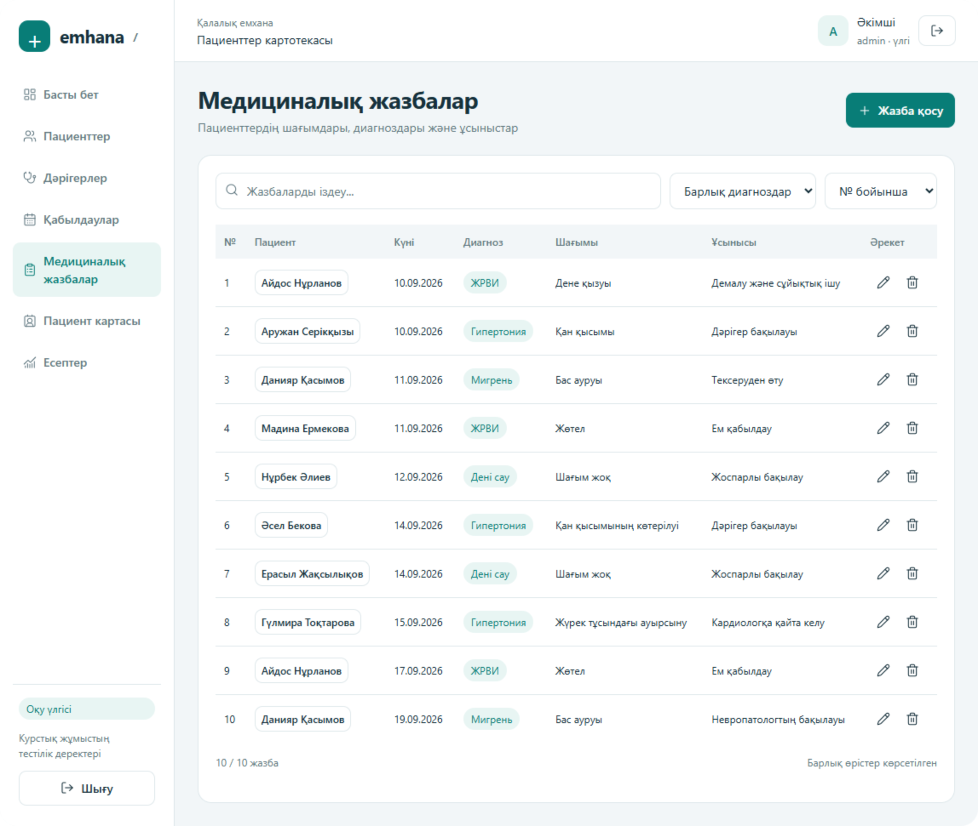
22-сурет. Диагноздар шағымдар және медициналық ұсыныстар
Пациенттің толық картасы
Пациент картасы жеке мәліметтерді, қабылдауларды және медициналық жазбаларды бір экранға жинақтайды. Мысалда Айдос Нұрлановтың 2026 жылғы 10 және 17 қыркүйектегі екі қабылдауы және ЖРВИ диагнозымен екі жазбасы көрсетілген. Жоғарғы тізімнен басқа пациентті таңдауға, жеке мәліметтерін өзгертуге немесе оған жаңа қабылдау мен медициналық жазба қосуға болады.
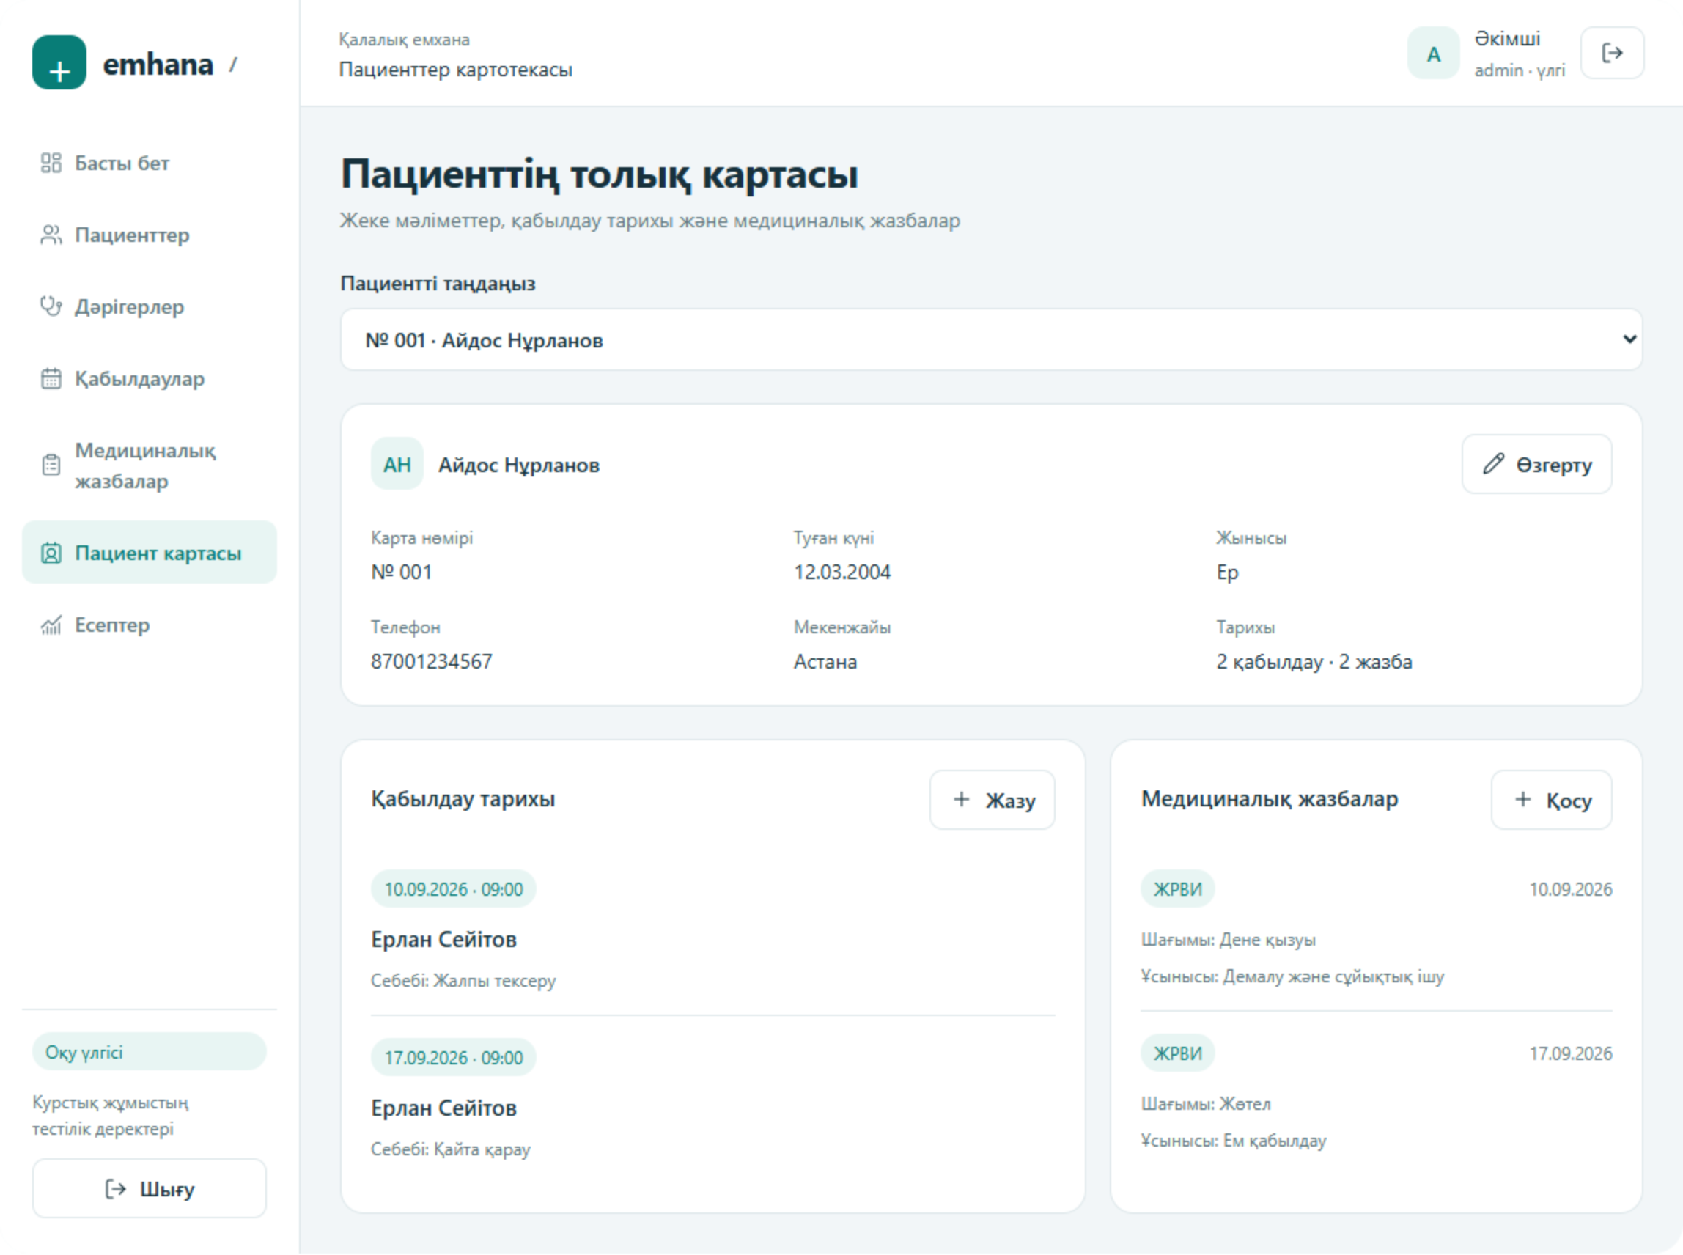
23-сурет. Пациенттің жеке мәліметтері мен толық тарихы
Есептер және дәрігер жүктемесі
Есептер бөлімі төрт көріністен тұрады: дәрігер жүктемесі, диагноздар, жынысы бойынша бөлу және қайта келген пациенттер. Дәрігер жүктемесі барлық дәрігерлерді, соның ішінде қабылдауы жоқ маманды да қамтиды. Үлгілік деректерде Ерлан Сейітовтың 4 қабылдауы, ал Лаура Нұрмағамбетованың 0 қабылдауы бар. Бұл нәтиже 3.6-бөлімдегі LEFT JOIN сұранысының логикасына сәйкес келеді.
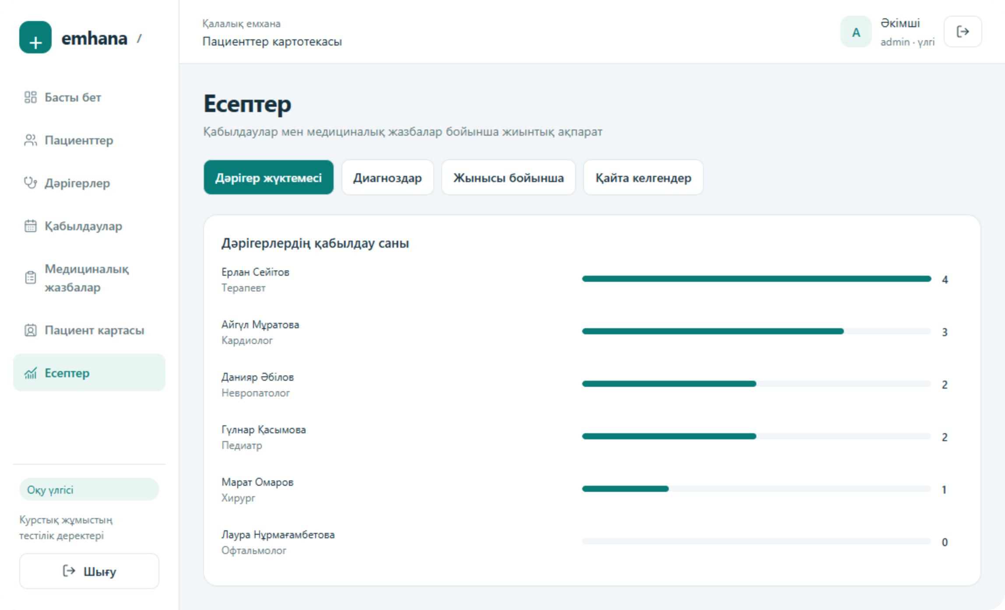
24-сурет. Дәрігерлердің қабылдау саны бойынша есебі
Диагноздар және пациенттер құрамы
Диагноздар көрінісінде барлық диагноз бойынша жазба саны есептеледі: ЖРВИ мен гипертония — 3-тен, мигрень мен «Дені сау» — 2-ден. Бұл көрініс барлық топтарды көрсетеді; 3.5-бөлімдегі HAVING шартымен берілген нәтижеден айырмашылығы — саны екіге тең топтар да сақталады.
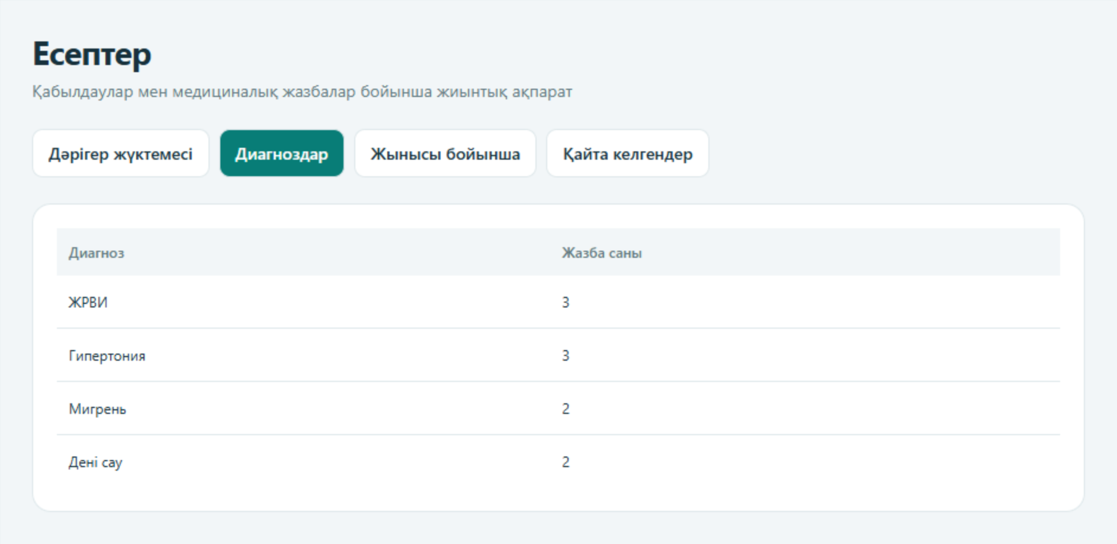
25-сурет. Диагноздар бойынша медициналық жазбалар саны

Жынысы бойынша есепте 4 ер және 4 әйел пациент бар. Қайта келгендер көрінісі екіден кем емес қабылдауы бар пациенттерді көрсетеді және олардың картасын ашуға мүмкіндік береді.
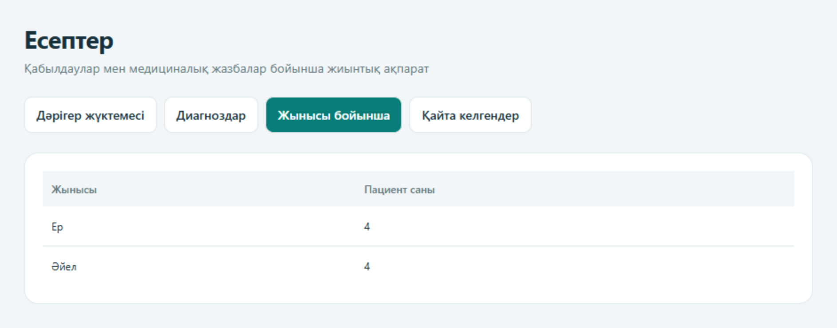
26-сурет. Пациенттердің жынысы бойынша бөлінуі
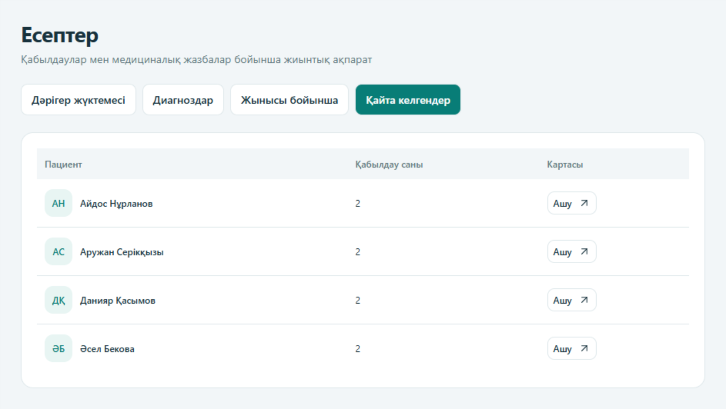
27-сурет. Қайта қабылдауға келген пациенттер
Интерфейске қол жеткізу
Интерфейстің жарияланған нұсқасы мына мекенжайда орналасқан:
https://emhana-dimash-alikhan.dreamyrook14.chatgpt.site
Сайт жеке қолжетімділікпен жарияланды: оны ашу үшін сайт иесінің ChatGPT аккаунтымен кіру қажет болуы мүмкін. Сайттың қолжетімділік тексеруі мен интерфейстегі admin / Clinic2026 үлгілік кіруі — бөлек әрекеттер.
Үлгілік нұсқада іздеу, сүзу, сұрыптау, пациенттің толық картасын қарау және браузер жадындағы мәліметтерді басқару көрсетілді. Келесі кезеңде интерфейс әрекеттерін Python функцияларымен байланыстырып, SQLite деректерін тұрақты сақтау және серверде тексерілетін аутентификация қосу қажет.

ҚОРЫТЫНДЫ
Курстық жұмыста қалалық емхана пациенттерінің картотекасына арналған деректер базасы жобаланып, Python және SQLite құралдарымен іске асырылды. Жұмыстың басында қойылған міндеттер орындалды.
Теориялық бөлімде деректер базасының негізгі түсініктері, деректер базасының модельдері және SQL тілінің орны қарастырылды. Реляциялық модель таңдалды, себебі ол ақпаратты өзара байланысқан кестелер түрінде сақтауға және SQL сұраныстары арқылы өңдеуге мүмкіндік береді.
Жобалау бөлімінде емхана жұмысының пәндік аймағы талданып, төрт объект – пациент, дәрігер, қабылдау және медициналық жазба – анықталды. Олар patients, doctors, appointments және medical_records кестелері түрінде жобаланып, өрістердің типтері мен шектеулері анықталды. Кестелер арасында үш «бірден көпке» байланыс сыртқы кілттер арқылы орнатылды және ER-диаграмма құрылды.
Практикалық бөлімде деректер базасы PyCharm ортасында Python-ның sqlite3 модулі арқылы іске асырылды. Кестелер құрылып, тестілік деректермен толтырылды; INSERT, UPDATE және DELETE операциялары орындалды. Тұтастық шектеулерінің жұмысы тексерілді: жоқ пациентке қабылдау қосу, қабылдауы бар дәрігерді жою, қайталанатын телефон нөмірін және жыныс өрісіне рұқсат етілмеген мәнді енгізу әрекеттері SQLite тарапынан тоқтатылды. WHERE, ORDER BY, GROUP BY және HAVING операторлары арқылы деректерді іздеу, сүзу, сұрыптау және топтау көрсетілді, ал JOIN көмегімен бірнеше кестеден ақпарат алынды, соның ішінде пациенттің толық картасы шығарылды.
Алынған нәтиже оқу үлгісі болып табылады және бірқатар шектеуі бар. Деректер тестілік; SQLite қолданушыларды басқару құралдарын қамтымайды, сондықтан нақты жүйеде қол жеткізу құқықтарын бөлу бағдарлама деңгейінде немесе басқа ДББЖ арқылы жүзеге асырылуы тиіс. Картотеканың негізгі бөлімдерін көрсететін браузерлік интерфейс үлгісі әзірленді, бірақ ол Python бағдарламасы мен SQLite деректер базасына әлі қосылмаған. Жұмысты дамыту бағыттары: интерфейсті деректер базасымен байланыстыру, серверлік аутентификация мен қолданушы рөлдерін енгізу, медициналық жазбаны нақты қабылдаумен байланыстыру және көп қолданушылы жұмыс үшін клиент-сервер ДББЖ-ға көшу.

ПАЙДАЛАНЫЛҒАН ДЕРЕККӨЗДЕР ТІЗІМІ
[1] Elmasri R., Navathe S. B. Fundamentals of Database Systems. 7th ed. Pearson, 2021. https://www.pearson.com/en-us/subject-catalog/p/fundamentals-of-database-systems/P200000003546/9780137502523
[2] Silberschatz A., Korth H. F., Sudarshan S. Database System Concepts. 7th ed. McGraw-Hill, 2020. https://www.mheducation.com/highered/product/database-system-concepts-silberschatz
[3] SQLite Documentation. SQL Language Reference. https://sqlite.org/lang.html
[4] Қазақстан Республикасының Заңы «Дербес деректер және оларды қорғау туралы». 2013 жылғы 21 мамырдағы № 94-V. https://adilet.zan.kz/kaz/docs/Z1300000094
[5] SQLite Documentation. Datatypes In SQLite. https://www.sqlite.org/datatype3.html
[6] SQLite Documentation. SQLite Foreign Key Support. https://www.sqlite.org/foreignkeys.html
[7] JetBrains. PyCharm Documentation. https://www.jetbrains.com/help/pycharm/
[8] Python Software Foundation. sqlite3 — DB-API 2.0 interface for SQLite databases. https://docs.python.org/3/library/sqlite3.html

ҚОСЫМША А
Қосымшада жобаның барлық файлдарының толық бағдарламалық коды берілген. Бағдарлама қосымша кітапханаларсыз, Python 3 интерпретаторымен іске қосылады (python main.py).
database.py (коды):
"""Қалалық емхана пациенттерінің картотекасына арналған деректер базасы."""
import sqlite3

DB_NAME = "clinic.db"

CREATE_TABLES_SQL = """
CREATE TABLE IF NOT EXISTS patients (
id INTEGER PRIMARY KEY AUTOINCREMENT,
full_name TEXT NOT NULL,
birth_date TEXT NOT NULL,
gender TEXT NOT NULL CHECK (gender IN ('Ер', 'Әйел')),
phone TEXT UNIQUE,
address TEXT NOT NULL
);

CREATE TABLE IF NOT EXISTS doctors (
id INTEGER PRIMARY KEY AUTOINCREMENT,
full_name TEXT NOT NULL,
specialization TEXT NOT NULL,
phone TEXT UNIQUE,
cabinet INTEGER NOT NULL
);

CREATE TABLE IF NOT EXISTS appointments (
id INTEGER PRIMARY KEY AUTOINCREMENT,
patient_id INTEGER NOT NULL,
doctor_id INTEGER NOT NULL,
appointment_date TEXT NOT NULL,
appointment_time TEXT NOT NULL,
reason TEXT NOT NULL,
FOREIGN KEY (patient_id) REFERENCES patients (id)
ON UPDATE CASCADE ON DELETE RESTRICT,
FOREIGN KEY (doctor_id) REFERENCES doctors (id)
ON UPDATE CASCADE ON DELETE RESTRICT
);

CREATE TABLE IF NOT EXISTS medical_records (
id INTEGER PRIMARY KEY AUTOINCREMENT,
patient_id INTEGER NOT NULL,
record_date TEXT NOT NULL,
diagnosis TEXT NOT NULL,
complaint TEXT NOT NULL,
recommendation TEXT NOT NULL,
FOREIGN KEY (patient_id) REFERENCES patients (id)
ON UPDATE CASCADE ON DELETE RESTRICT
);
"""

def get_connection(db_name=DB_NAME):
"""Базаға қосылады және сыртқы кілттерді тексеруді қосады."""
conn = sqlite3.connect(db_name)
conn.execute("PRAGMA foreign_keys = ON")
return conn

def create_tables(conn):
"""Төрт кестені құрады."""
conn.executescript(CREATE_TABLES_SQL)
conn.commit()
data.py (коды):
"""Деректерді енгізу, өзгерту және жою функциялары."""

PATIENTS = [
("Айдос Нұрланов", "2004-03-12", "Ер", "87001234567", "Астана"),
("Аружан Серікқызы", "2003-07-25", "Әйел", "87007654321", "Астана"),
("Данияр Қасымов", "2005-11-08", "Ер", "87005556677", "Астана"),
("Мадина Ермекова", "2004-01-19", "Әйел", "87008889900", "Астана"),
("Нұрбек Әлиев", "2002-09-30", "Ер", "87001112233", "Астана"),
]

DOCTORS = [
("Ерлан Сейітов", "Терапевт", "87001112244", 101),
("Айгүл Мұратова", "Кардиолог", "87002223355", 102),
("Данияр Әбілов", "Невропатолог", "87003334466", 103),
("Гүлнар Қасымова", "Педиатр", "87004445577", 104),
("Марат Омаров", "Хирург", "87005556688", 105),
]

APPOINTMENTS = [
(1, 1, "2026-09-10", "09:00", "Жалпы тексеру"),
(2, 2, "2026-09-10", "10:30", "Жүрек тексеруі"),
(3, 3, "2026-09-11", "11:00", "Бас ауруы"),
(4, 4, "2026-09-11", "12:00", "Тексеру"),
(5, 5, "2026-09-12", "14:00", "Жоспарлы тексеру"),
]

MEDICAL_RECORDS = [
(1, "2026-09-10", "ЖРВИ", "Дене қызуы", "Демалу және сұйықтық ішу"),
(2, "2026-09-10", "Гипертония", "Қан қысымы", "Дәрігер бақылауы"),
(3, "2026-09-11", "Мигрень", "Бас ауруы", "Тексеруден өту"),
(4, "2026-09-11", "ЖРВИ", "Жөтел", "Ем қабылдау"),
(5, "2026-09-12", "Дені сау", "Шағым жоқ", "Жоспарлы бақылау"),
]

def insert_initial_data(conn):
"""Төрт кестеге бастапқы жолдарды executemany арқылы енгізеді."""
with conn:
conn.executemany(
"INSERT INTO patients (full_name, birth_date, gender, phone, address) "
"VALUES (?, ?, ?, ?, ?)", PATIENTS)
conn.executemany(
"INSERT INTO doctors (full_name, specialization, phone, cabinet) "
"VALUES (?, ?, ?, ?)", DOCTORS)
conn.executemany(
"INSERT INTO appointments (patient_id, doctor_id, appointment_date, "
"appointment_time, reason) VALUES (?, ?, ?, ?, ?)", APPOINTMENTS)
conn.executemany(
"INSERT INTO medical_records (patient_id, record_date, diagnosis, "
"complaint, recommendation) VALUES (?, ?, ?, ?, ?)", MEDICAL_RECORDS)

def add_patient(conn, full_name, birth_date, gender, phone, address):
"""Жаңа пациентті қосады және оның id нөмірін қайтарады."""
with conn:
cursor = conn.execute(
"INSERT INTO patients (full_name, birth_date, gender, phone, address) "
"VALUES (?, ?, ?, ?, ?)",
(full_name, birth_date, gender, phone, address))
return cursor.lastrowid

def add_doctor(conn, full_name, specialization, phone, cabinet):
"""Жаңа дәрігерді қосады."""
with conn:
cursor = conn.execute(
"INSERT INTO doctors (full_name, specialization, phone, cabinet) "
"VALUES (?, ?, ?, ?)",
(full_name, specialization, phone, cabinet))
return cursor.lastrowid

def add_appointment(conn, patient_id, doctor_id, date, time, reason):
"""Қабылдауды тіркейді."""
with conn:
cursor = conn.execute(
"INSERT INTO appointments (patient_id, doctor_id, appointment_date, "
"appointment_time, reason) VALUES (?, ?, ?, ?, ?)",
(patient_id, doctor_id, date, time, reason))
return cursor.lastrowid

def add_medical_record(conn, patient_id, date, diagnosis, complaint, recommendation):
"""Медициналық жазба қосады."""
with conn:
cursor = conn.execute(
"INSERT INTO medical_records (patient_id, record_date, diagnosis, "
"complaint, recommendation) VALUES (?, ?, ?, ?, ?)",
(patient_id, date, diagnosis, complaint, recommendation))
return cursor.lastrowid

def update_patient_address(conn, patient_id, new_address):
"""Пациенттің мекенжайын өзгертеді."""
with conn:
cursor = conn.execute(
"UPDATE patients SET address = ? WHERE id = ?",
(new_address, patient_id))
return cursor.rowcount

def reschedule_appointment(conn, appointment_id, new_date, new_time):
"""Қабылдаудың күні мен уақытын ауыстырады."""
with conn:
cursor = conn.execute(
"UPDATE appointments SET appointment_date = ?, appointment_time = ? "
"WHERE id = ?", (new_date, new_time, appointment_id))
return cursor.rowcount

def delete_appointment(conn, appointment_id):
"""Қабылдау жазбасын жояды."""
with conn:
cursor = conn.execute(
"DELETE FROM appointments WHERE id = ?", (appointment_id,))
return cursor.rowcount
queries.py (коды):
"""SQL сұраныстары және нәтижені кесте түрінде шығару."""

REFERENCE_DATE = "2026-10-01"

def show(conn, sql, params=()):
"""Сұранысты орындап, нәтижені консольге кесте түрінде шығарады."""
cursor = conn.execute(sql, params)
headers = [column[0] for column in cursor.description]
rows = cursor.fetchall()
cells = [["NULL" if v is None else str(v) for v in row] for row in rows]
widths = [max([len(h)] + [len(row[i]) for row in cells])
for i, h in enumerate(headers)]
print(" | ".join(h.ljust(w) for h, w in zip(headers, widths)))
print("-+-".join("-" * w for w in widths))
for row in cells:
print(" | ".join(v.ljust(w) for v, w in zip(row, widths)))
print(f"Жол саны: {len(rows)}")
return rows

def select_all_patients(conn):
return show(conn, "SELECT * FROM patients")

def select_columns(conn):
return show(conn, "SELECT full_name, phone FROM patients")

def select_with_age(conn):
sql = """
SELECT full_name, birth_date,
CAST((julianday(?) - julianday(birth_date)) / 365.25 AS INTEGER) AS age
FROM patients
"""
return show(conn, sql, (REFERENCE_DATE,))

def select_distinct_diagnoses(conn):
return show(conn, "SELECT DISTINCT diagnosis FROM medical_records")

def select_patient_statistics(conn):
sql = """
SELECT COUNT(*) AS total,
MIN(birth_date) AS oldest,
MAX(birth_date) AS youngest
FROM patients
"""
return show(conn, sql)

def find_doctors_by_specialization(conn, specialization):
sql = "SELECT id, full_name, cabinet FROM doctors WHERE specialization = ?"
return show(conn, sql, (specialization,))

def search_patients_by_name(conn, prefix):
sql = "SELECT id, full_name, phone FROM patients WHERE full_name LIKE ?"
return show(conn, sql, (prefix + "%",))

def appointments_between(conn, start_date, end_date):
sql = """
SELECT id, patient_id, doctor_id, appointment_date, appointment_time
FROM appointments
WHERE appointment_date BETWEEN ? AND ?
"""
return show(conn, sql, (start_date, end_date))

def women_born_before(conn, year):
sql = """
SELECT full_name, birth_date, gender
FROM patients
WHERE gender = 'Әйел' AND birth_date < ?
"""
return show(conn, sql, (f"{year}-01-01",))

def patients_sorted_by_birth(conn):
sql = "SELECT full_name, birth_date FROM patients ORDER BY birth_date ASC"
return show(conn, sql)

def latest_appointments_first(conn):
sql = """
SELECT id, appointment_date, appointment_time, reason
FROM appointments
ORDER BY appointment_date DESC, appointment_time DESC
LIMIT 5
"""
return show(conn, sql)

def patients_by_gender(conn):
sql = "SELECT gender, COUNT(*) AS cnt FROM patients GROUP BY gender"
return show(conn, sql)

def records_by_diagnosis(conn):
sql = """
SELECT diagnosis, COUNT(*) AS cnt
FROM medical_records
GROUP BY diagnosis
HAVING COUNT(*) >= 3
ORDER BY cnt DESC, diagnosis
"""
return show(conn, sql)

def appointment_list(conn):
sql = """
SELECT a.id, a.appointment_date AS date, a.appointment_time AS time,
p.full_name AS patient, d.full_name AS doctor,
d.specialization AS specialty
FROM appointments AS a
JOIN patients AS p ON p.id = a.patient_id
JOIN doctors AS d ON d.id = a.doctor_id
ORDER BY a.appointment_date, a.appointment_time
"""
return show(conn, sql)

def doctor_workload(conn):
sql = """
SELECT d.full_name AS doctor, d.specialization AS specialty,
COUNT(a.id) AS appointments
FROM doctors AS d
LEFT JOIN appointments AS a ON a.doctor_id = d.id
GROUP BY d.id
ORDER BY appointments DESC, d.full_name
"""
return show(conn, sql)

def frequent_patients(conn):
sql = """
SELECT p.full_name AS patient, COUNT(a.id) AS visits
FROM patients AS p
JOIN appointments AS a ON a.patient_id = p.id
GROUP BY p.id
HAVING COUNT(a.id) > 1
ORDER BY visits DESC, p.full_name
"""
return show(conn, sql)

def records_with_patients(conn, diagnosis):
sql = """
SELECT r.record_date AS date, p.full_name AS patient,
r.diagnosis, r.recommendation
FROM medical_records AS r
JOIN patients AS p ON p.id = r.patient_id
WHERE r.diagnosis = ?
ORDER BY r.record_date
"""
return show(conn, sql, (diagnosis,))

def patient_card(conn, patient_id):
"""Пациенттің толық картасын шығарады: жеке мәліметтер, қабылдаулар, жазбалар."""
print("Жеке мәліметтер:")
show(conn, "SELECT id, full_name, birth_date, phone FROM patients WHERE id = ?",
(patient_id,))
print("\nҚабылдаулар:")
show(conn, """
SELECT a.appointment_date AS date, a.appointment_time AS time,
d.full_name AS doctor, a.reason
FROM appointments AS a
JOIN doctors AS d ON d.id = a.doctor_id
WHERE a.patient_id = ?
ORDER BY a.appointment_date, a.appointment_time
""", (patient_id,))
print("\nМедициналық жазбалар:")
show(conn, """
SELECT record_date AS date, diagnosis, recommendation
FROM medical_records
WHERE patient_id = ?
ORDER BY record_date
""", (patient_id,))
main.py (коды):
"""Қалалық емхана картотекасы: деректер базасын құру және өңдеу."""
import os
import sqlite3

import data
import queries
from database import DB_NAME, create_tables, get_connection

def count_rows(conn):
"""Әр кестедегі жазба санын шығарады."""
for table in ("patients", "doctors", "appointments", "medical_records"):
count = conn.execute(f"SELECT COUNT(*) FROM {table}").fetchone()[0]
print(f"{table}: {count}")

def list_tables(conn):
"""Базадағы кестелердің атауларын шығарады."""
rows = conn.execute(
"SELECT name FROM sqlite_master "
"WHERE type = 'table' AND name NOT LIKE 'sqlite_%' ORDER BY name")
for (name,) in rows:
print(name)

def add_new_records(conn):
"""Базаға жаңа пациенттерді, дәрігерді, қабылдауларды және жазбаларды қосады."""
data.add_patient(conn, "Әсел Бекова", "1985-05-14", "Әйел", "87009990011", "Астана")
data.add_patient(conn, "Ерасыл Жақсылықов", "2018-02-03", "Ер", "87004443322", "Астана")
data.add_patient(conn, "Гүлмира Тоқтарова", "1962-12-01", "Әйел", "87006667788", "Астана")
data.add_doctor(conn, "Лаура Нұрмағамбетова", "Офтальмолог", "87006667799", 106)
new_appointments = [
(6, 1, "2026-09-14", "09:30", "Қан қысымын өлшеу"),
(7, 4, "2026-09-14", "10:00", "Вакцинация"),
(8, 2, "2026-09-15", "11:30", "Жүрек тұсындағы ауырсыну"),
(1, 1, "2026-09-17", "09:00", "Қайта қарау"),
(2, 2, "2026-09-18", "10:00", "Қайта қарау"),
(6, 1, "2026-09-18", "15:00", "Қайта қарау"),
(3, 3, "2026-09-19", "11:30", "Бас ауруын қайта тексеру"),
]
for item in new_appointments:
data.add_appointment(conn, *item)
data.add_medical_record(conn, 6, "2026-09-14", "Гипертония",
"Қан қысымының көтерілуі", "Дәрігер бақылауы")
data.add_medical_record(conn, 7, "2026-09-14", "Дені сау",
"Шағым жоқ", "Жоспарлы бақылау")
data.add_medical_record(conn, 8, "2026-09-15", "Гипертония",
"Жүрек тұсындағы ауырсыну", "Кардиологқа қайта келу")
data.add_medical_record(conn, 1, "2026-09-17", "ЖРВИ",
"Жөтел", "Ем қабылдау")
data.add_medical_record(conn, 3, "2026-09-19", "Мигрень",
"Бас ауруы", "Невропатологтың бақылауы")

def update_demo(conn):
"""UPDATE операциясының нәтижесін алдыңғы және кейінгі күймен көрсетеді."""
queries.show(conn, "SELECT id, full_name, address FROM patients WHERE id = 5")
data.update_patient_address(conn, 5, "Астана, Сарыарқа ауданы")
queries.show(conn, "SELECT id, full_name, address FROM patients WHERE id = 5")
data.reschedule_appointment(conn, 5, "2026-09-13", "15:30")
queries.show(conn, "SELECT id, appointment_date, appointment_time "
"FROM appointments WHERE id = 5")

def delete_demo(conn):
"""Қате қосылған қабылдауды жою мысалы."""
wrong_id = data.add_appointment(conn, 5, 5, "2026-09-25", "10:00", "Қате жазба")
print("Қосылған жазба id:", wrong_id)
count_before = conn.execute("SELECT COUNT(*) FROM appointments").fetchone()[0]
deleted = data.delete_appointment(conn, wrong_id)
count_after = conn.execute("SELECT COUNT(*) FROM appointments").fetchone()[0]
print("Жойылған жол саны:", deleted)
print(f"Қабылдаулар саны: {count_before} -> {count_after}")

def check_integrity(conn):
"""Тұтастық шектеулерінің жұмысын тексереді."""
tests = [
("Жоқ пациентке қабылдау қосу",
lambda: data.add_appointment(conn, 999, 1, "2026-09-20", "09:00", "Тексеру")),
("Қабылдауы бар дәрігерді жою",
lambda: conn.execute("DELETE FROM doctors WHERE id = 1")),
("Қайталанатын телефон нөмірі",
lambda: data.add_patient(conn, "Тест Пациент", "2000-01-01", "Ер",
"87001234567", "Астана")),
("Жыныс өрісіне қате мән",
lambda: data.add_patient(conn, "Тест Пациент", "2000-01-01", "Белгісіз",
"87000000000", "Астана")),
]
for title, action in tests:
try:
action()
print(f"{title}: операция орындалды")
except sqlite3.IntegrityError as error:
print(f"{title}:\n қате -> {error}")

def main():
if os.path.exists(DB_NAME):
os.remove(DB_NAME)
conn = get_connection()

print("--- Кестелерді құру ---")
print("SQLite нұсқасы:", sqlite3.sqlite_version)
create_tables(conn)
list_tables(conn)

print("--- Бастапқы деректерді енгізу ---")
data.insert_initial_data(conn)
count_rows(conn)

print("--- Жаңа жазбаларды қосу (INSERT) ---")
add_new_records(conn)
count_rows(conn)

print("--- Деректерді өзгерту (UPDATE) ---")
update_demo(conn)

print("--- Деректерді жою (DELETE) ---")
delete_demo(conn)

print("--- Тұтастық шектеулерін тексеру ---")
check_integrity(conn)

print("--- SELECT: барлық пациенттер ---")
queries.select_all_patients(conn)

print("--- SELECT: таңдалған бағандар ---")
queries.select_columns(conn)

print("--- SELECT: жасты есептеу ---")
queries.select_with_age(conn)

print("--- SELECT: DISTINCT ---")
queries.select_distinct_diagnoses(conn)

print("--- SELECT: агрегаттық функциялар ---")
queries.select_patient_statistics(conn)

print("--- WHERE: мамандық бойынша ---")
queries.find_doctors_by_specialization(conn, "Терапевт")

print("--- WHERE: LIKE ---")
queries.search_patients_by_name(conn, "А")

print("--- WHERE: BETWEEN ---")
queries.appointments_between(conn, "2026-09-10", "2026-09-12")

print("--- WHERE: AND ---")
queries.women_born_before(conn, 2000)

print("--- ORDER BY: туған күні ---")
queries.patients_sorted_by_birth(conn)

print("--- ORDER BY: DESC және LIMIT ---")
queries.latest_appointments_first(conn)

print("--- GROUP BY: жыныс ---")
queries.patients_by_gender(conn)

print("--- GROUP BY және HAVING: диагноз ---")
queries.records_by_diagnosis(conn)

print("--- JOIN: қабылдаулар тізімі ---")
queries.appointment_list(conn)

print("--- LEFT JOIN: дәрігерлердің жүктемесі ---")
queries.doctor_workload(conn)

print("--- JOIN және HAVING: жиі келетін пациенттер ---")
queries.frequent_patients(conn)

print("--- JOIN: диагноз бойынша жазбалар ---")
queries.records_with_patients(conn, "Гипертония")

print("--- Пациент картасы ---")
queries.patient_card(conn, 1)

conn.close()

if __name__ == "__main__":
main()

